# SISTEM MANAJEMEN LAYANAN *WEB* BERBASIS *PLATFORM AS A SERVICE (PAAS)* DENGAN *API OPENSTACK*

**SKRIPSI**



**IDA BAGUS RATHU EKA SURYA WIBAWA**

**1308605045**

**PROGRAM STUDI INFORMATIKA**

**FAKULTAS MATEMATIKA DAN ILMU PENGETAHUAN ALAM**

**UNIVERSITAS UDAYANA**

**JIMBARAN**

**2021**

# SURAT PERNYATAAN KEASLIAN KARYA ILMIAH

Yang bertanda tangan di bawah ini menyatakan bahwa naskah Skripsi dengan judul:

**“SISTEM MANAJEMEN LAYANAN *WEB* BERBASIS *PLATFORM AS A SERVICE (PAAS)* DENGAN *API OPENSTACK*”**

Nama : Ida Bagus Rathu Eka Surya Wibawa

NIM : 1308605045

Program Studi : Teknik Informatika

E-mail : guzekawibawa@gmail.com

Nomor telp/HP : 081337482800

Alamat : Jalan Pratu Made Rambug, Br. Sasih No. 49 Batubulan

Belum pernah dipublikasikan dalam dokumen skripsi, jurnal nasional maupun internasional atau dalam prosiding manapun, dan tidak sedang atau akan diajukan untuk publikasi di jurnal atau prosiding manapun. Apabila di kemudian hari terbukti terdapat pelanggaran kaidah-kaidah akademik pada karya ilmiah saya, maka saya bersedia menanggung sanksi-sanksi yang dijatuhkan karena kesalahan tersebut, sebagaimana diatur oleh Peraturan Menteri Pendidikan Nasional Nomor 17 Tahun 2010 tentang Pencegahan dan Penanggulangan Plagiat di Perguruan Tinggi.

Demikian Surat Pernyataan ini saya buat dengan sesungguhnya untuk dapat dipergunakan bilamana diperlukan.

Badung, 29 Januari 2021

Yang membuat pernyataan,

Ida Bagus Rathu Eka Surya Wibawa

NIM. 1308605045

# LEMBAR PENGESAHAN TUGAS AKHIR

Judul : Sistem Manajemen Layanan *Web* Berbasis *Platform as a Service (PaaS)* dengan *API Openstack*

Nama : Ida Bagus Rathu Eka Surya Wibawa

NIM : 1308605045

Tanggal Seminar : 29 Januari 2021

Disetujui Oleh :

|  |  |  |  |
| --- | --- | --- | --- |
| Pembimbing I | Penguji I | | |
|  |  | | |
| I Dewa Made Bayu Atmaja Darmawan, S.Kom., M.Cs.  NIP. 19890127201212 1 001 | I Gede Santi Astawa, S.T., M.Cs.  NIP. 19801206200604 1 003 | | |
| Pembimbing II | Penguji II | | |
|  |  | | |
| I Komang Ari Mogi, S.Kom., M.Kom.  NIP. 19840924200801 1 007 | Gst. Ayu Vida Mastrika Giri, S.Kom., M.Cs.  NIP. 199006062018112 3 001 | | |
|  | Penguji III | | |
|  | | |  | | |
|  | | Made Agung Raharja,S.Si.,M.Cs  NIP. 19850919201811 1 3001 | | |
| Mengetahui,  Program Studi Informatika  FMIPA UNUD  Koordinator Program Studi,  Dr. Ir. I Ketut Gede Suhartana, S.Kom., M.Kom  NIP. 19720110200812 1 001 | | | | |

Judul : Sistem Manajemen Layanan Web Berbasis Platform as a Service (PaaS) dengan API Openstack

Nama : Ida Bagus Rathu Eka Surya Wibawa (NIM : 1308605045)

Pembimbing : 1. I Dewa Made Bayu Atmaja Darmawan, S.Kom., M.Cs.

2. I Komang Ari Mogi, S.Kom., M.Kom.

# ABSTRAK

*Cloud computing* merupakan teknologi yang saat ini mulai berkembang dalam banyak aktivitas teknologi informasi. *Cloud computing* merupakan model komputasi yang semua sumber daya yang ada dalam layanan *cloud* dijalankan dengan media jaringan internet. Dengan adanya cloud computing memudahkan para developer dalam melakukan komputasi tanpa harus melakukan instalasi aplikasi pada komputer, *developer* hanya perlu mengaksesnya melalui internet. *Cloud computing* memiliki beberapa fasilitas yang dapat dipilih oleh developer sesuai kebutuhan developer seperti *Infrastructure as a Service(IaaS)*, *Platform as a Service(PaaS).* Serta *Software as a Service(SaaS).*

Pengembangan *Platform as a Service* sebagai salah satu teknologi *cloud* computing yang dapat digunakan oleh pengembang aplikasi untuk mengembangkan aplikasi yang akan dibuat tanpa perlu menyediakan infrastruktur, *database*, *framework* aplikasi dan lain sebagainya serta bersifat dinamis. Dalam pengembangan layanan *cloud* yang dikelola oleh seorang sistem administrator atau developer, tugas menginstalasi dan menkonfigurasi sistem pada *server* maupun *software* aplikasi dilakukan dengan otomatis dengan menggunakan *platform* otomatisasi sistem *linux* untuk efisiensi waktu dan memanagemen penggunanya dengan lebih mudah.

**Kata kunci: *Cloud Computing, Platform as a Service, automation, ansible, API, Openstack***

Judul : Sistem Manajemen Layanan Web Berbasis Platform as a Service (PaaS) dengan API Openstack

Nama : Ida Bagus Rathu Eka Surya Wibawa (NIM : 1308605045)

Pembimbing : 1. I Dewa Made Bayu Atmaja Darmawan, S.Kom., M.Cs.

2. I Komang Ari Mogi, S.Kom., M.Kom.

***ABSTRACT***

*Cloud computing is a technology that is currently starting to develop in many information technology activities. Cloud computing is a computing model in which all resources in cloud services run on the internet network media. With cloud computing, it makes it easier for users to perform computations without having to install applications on computers, users only need to access them via the internet. Cloud computing has several facilities that can be selected by users according to user needs, such as Infrastructure as a Service (IaaS), Platform as a Service (PaaS). As well as Software as a Service (SaaS).*

*Development of Platform as a Service as a cloud computing technology that can be used by application developers to develop applications that will be created without the need to provide infrastructure, databases, application frameworks and so on and are dynamic. In developing cloud services that are managed by a system administrator or sysadmin, the task of installing and configuring systems on servers and application software is carried out automatically using the Linux system automation platform for time efficiency and easier management of users.*

***Key Words : Cloud Computing, Platform as a Service, automation, ansible, API, Openstack.***

# KATA PENGANTAR

Penelitian dengan judul " Sistem Manajemen Layanan *Web* Berbasis *Platform as a Service (PaaS)* dengan *API* *Openstack* " ini disusun dalam rangkaian kegiatan pelaksanaan Tugas Akhir di Jurusan Ilmu Komputer Universitas Udayana.

Selama menyelesaikan penelitian tugas akhir ini, penulis telah banyak menerima bimbingan, pengarahan, petunjuk dan saran. Untuk itu penulis mengucapkan terima kasih yang sebesar-besarnya kepada yang terhormat:

1. Bapak I Dewa Made Bayu Atmaja Darmawan, S.Kom., M.Cs. selaku Pembimbing I dan Bapak I Komang Ari Mogi, S.Kom., M.Kom. selaku Pembimbing II yang telah banyak membimbing dan membantu menyempurnakan penelitian ini.
2. Bapak Dr. I Ketut Gede Suhartana, S.Kom., M.Kom. selaku Ketua Jurusan Ilmu Komputer Universitas Udayana, Bapak I Gusti Ngurah Anom Cahyadi Putra, S.T., M.Cs. selaku Ketua Komisi Tugas Akhir Jurusan Ilmu Komputer Universitas Udayana yang telah banyak memberikan masukan dan motivasi sehingga memperlancar dalam proses pelaksanaan penelitian ini.
3. Bapak dan ibu dosen di Jurusan Ilmu Komputer Universitas Udayana yang bersedia meluangkan waktunya untuk memberikan masukan dalam penyempurnaan penelitian ini.
4. Rekan – rekan mahasiswa Jurusan Ilmu Komputer khususnya angkatan 2013 yang telah memberi dukungan, motivasi, semangat dan kerja sama dalam penelitian ini.

Penulis menyadari tugas akhir ini masih jauh dari kesempurnaan. Untuk itu dengan segala kerendahan hati, penulis mengharapkan kritik dan saran yang bermanfaat dari pembaca demi kesempurnaan tugas akhir ini.

Jimbaran, Januari 2021

Penulis

# DAFTAR ISI

SISTEM MANAJEMEN LAYANAN *WEB* BERBASIS *PLATFORM AS A SERVICE (PAAS)* DENGAN *API OPENSTACK* i

SURAT PERNYATAAN KEASLIAN KARYA ILMIAH i

LEMBAR PENGESAHAN TUGAS AKHIR ii

ABSTRAK iii

KATA PENGANTAR v

DAFTAR ISI vi

DAFTAR TABEL ix

DAFTAR GAMBAR x

DAFTAR LAMPIRAN xii

BAB I PENDAHULUAN 2

1.1. Latar Belakang 2

1.2. Rumusan Masalah 3

1.3. Batasan Masalah 3

1.4. Tujuan Penelitian 4

1.5. Manfaat Penelitian 4

1.6. Metodelogi Penelitian 4

1.6.1.Metode Pengumpulan Data 4

1.6.2.Kerangka Kerja Penelitian 5

1.6.3.Perancangan Sistem 6

1.6.4.Metode Pengembangan Perangkat Lunak 8

1.6.5.Rancangan *ERD (Entity Relationship Diagram)* 11

1.6.6.Evaluasi dan Validasi Hasil 11

BAB II TINJAUAN PUSTAKA 12

2.1. Tinjauan Empiris 12

*2.2.* *Cloud Computing* 13

*1.* *IaaS (Infrastructure as a Service)* 14

*2.* *Platform as a Service (PaaS)* 14

*3.* *Software as a Service (SaaS)* 14

*2.3.* *Openstack* 15

*2.4.* *REST API* 16

*2.5.* *ANSIBLE* 16

BAB III ANALISIS DAN PERANCANGAN SISTEM 18

3.1. Analisis Kebutuhan 18

3.1.1. Kebutuhan Fungsional Sistem 18

3.1.2. Kebutuhan Non Fungsional Sistem 19

3.2. Penentuan Proses – proses dalam Operasi Sistem 19

3.3. Perancangan Antarmuka Sistem 19

3.4. Skenario Pengujian Sistem 22

3.4.1. *BlackBox Testing* 22

3.4.2.*Performance Testing* 23

BAB IV HASIL DAN PEMBAHASAN 24

4.1. Gambaran Umum Sistem 24

4.2. Lingkungan Perancangan dan Implementasi Sistem 24

4.3. Implementasi Basis Data 25

4.4. Implementasi Antarmuka 26

4.5. Pengujian Sistem 38

*4.5.1.* *Black Box Testing* 38

*4.5.2.* *Performance Testing* 39

4.6. Analisa 43

BABI V SIMPULAN DAN SARAN 45

5.1. Simpulan 45

5.2. Saran 45

DAFTAR PUSTAKA 46

LAMPIRAN 48

# DAFTAR TABEL

Tabel 3.1 Tabel Kebutuhan Fungsional 18

Tabel 3.2 Tabel Kebutuhan Non Fungsional 19

Tabel 3.3. Tabel Pengujian Black Box 22

Tabel 4.1. Hasil Pengujian ke-1 38

Tabel 4.5. Hasil Pengujian ke-1 41

Tabel 4.6. Hasil Pengujian ke-2 42

Tabel 4.7. Hasil Pengujian ke-3 43

# DAFTAR GAMBAR

Gambar 1.1. Kerangka kerja penelitian 5

Gambar 1.2. Desain Kerja Sistem 7

Gambar 1.3. *Flowchart* Konfigurasi Otimatis 9

Gambar 1.4. *Flowchart Front-end* Sistem 10

Gambar 1.5. Rancangan *Entity Relationship Diagram* 11

Gambar 3.1. Rancangan *Landing Page* 20

Gambar 3.2. Rancangan *form* pendaftaran 20

Gambar 3.3. Rancangan *form login* 21

Gambar 3.4. Rancangan membuat *instance server* baru 21

Gambar 4.1. Tabel basis data *user* 25

Gambar 4.2. Tabel basis data *project* 25

Gambar 4.3. Tampilan Menu Awal Openstack 26

Gambar 4.4. Tampilan Dashboard Openstack 27

Gambar 4.5. Tampilan Menu Detail 27

Gambar 4.6. Tampilan Menu Deteksi 28

Gambar 4.7. Tampilan Pilih File 28

Gambar 4.8. Tampilan Server 29

Gambar 4.9. *Login Form* pada *website* 30

Gambar 4.10. Buat Project Baru 30

Gambar 4.11. Proses Pemilihan Sistem Operasi 31

Gambar 4.12. Proses Pemilihan Flavor Server 32

Gambar 4.13. Tampilan pada Server Openstack 32

Gambar 4.14. Tampilan Proses Ansible 33

Gambar 4.15. Tampilan Virtual Server 33

Gambar 4.16. Tampilan Melakukan Instalasi XAMPP 34

Gambar 4.17. List Virtual Server pada Openstack 34

Gambar 4.18. Tampilan file YAML 35

Gambar 4.19. *Set Host Virtual Server* 35

Gambar 4.20. Instalasi *XAMPP* Berhasil 36

Gambar 4.21. Pengujian web Server 37

Gambar 4.22. Pengujian Database 37

Gambar 4.23. Persiapan proses simulasi 40

Gambar 4.24. Grafik Hasil Pengujian ke-1 40

Gambar 4.25. Grafik Hasil Pengujian ke-2 41

Gambar 4.26. Grafik Hasil Pengujian ke-3 42

# DAFTAR LAMPIRAN

*Source Code* Aplikasi 48

# BAB I PENDAHULUAN

## Latar Belakang

Pada era teknologi seperti sekarang ini, perkembangan teknologi sangat meningkat pesat, dimana para pengembang aplikasi saat ini dengan mudah membangun sebuah *web server* yang yang dapat dikerjakan secara bersama-sama dengan menggunakan komputasi awan ( *Cloud Computing*). Sebelum teknologi *cloud computing* ditemukan pengembang aplikasi berbasis *web* lebih sering mengembangkan aplikasi *web* secara lokal di perangkat komputer. Membuat *client* dari pengembang aplikasi *web* tidak dapat *memonitoring* atau menilai sejauh mana aplikasi web yang di buat oleh pengembang aplikasi *web* telah selesai, menyebabkan kurangnya dalam memanajemen aplikasi *web*. Serta pada proses perilisan aplikasi web pun membutuhkan waktu yang tidak sebentar, banyak hal yang butuh diperhitungkan seperti penyimpanan data yang besar, ketersediaan *domain*, *data processing* dan masih banyak lainnya.

Menurut Ricky W. Griffin menyatakan bahwa manajemen adalah sebuah proses pengorganisasian, pengkoordinasian, perencanaan, dan pengontrolan sumber daya agar dapat mencapai sasaran (*goals*) secara efisien dan efektif. Efektif sendiri sebuah tujuan mampu dicapai sesuai dengan apa yang telah direncanakan. Perlunya memanajemen aplikasi *web* yang dibuat untuk memudahkan pengembang aplikasi beserta tim pengembang lainnya dapat saling meninjau kebutuhan aplikasi *web* yang di buat secara bersama – sama walau berada di lokasi yang berbeda.

Konsep komputasi awan ini sudah banyak menarik minat industri digital maupun pendidikan. Solusi berbasis cloud sepertinya menjadi kunci bagi organisasi teknologi informasi yang memiliki permasalahan dengan keterbatasan anggaran (Teng & Magoules,2010). Komputasi awan merupakan paradigma yang baru dalam komputasi terdistribusi, menyajikan banyak konsep teknologi, ide, serta arsitektur yang disajikan secara *service-oriented.* Pada pemanfaatanya komputasi awan mengubah cara bagaimana layanan informasi disediakan maupun di sebarkan. Dengan memanfaatkan teknologi komputasi awan dalam memanajemen aplikasi web, *developer* / pengembang aplikasi web bekerja secara efektif dan efisien dari segi waktu maupun perangkat. Saat ini sudah banyak penyedia layanan *cloud* computing untuk para pengembang aplikasi seperti *Google Cloud Platform,* *Amazon Web Services, Alibaba Cloud Server*, bahkan untuk di Indonesia ada *Biznet GIO cloud.*

Pada Penelitian sebelumnya, Nishant Kumar Singh dkk, menjelaskan pada perkembangan cloud computing pada sisi infrastruktur menuntut penyebaran layanan yang cepat, pada waktu yang bersamaan kebutuhan penyediaan secara otomatis ikut berperan dalam pengembangan aplikasi melalui komputasi awan. Maka dari itu, dalam Tugas Akhir ini penelitian dilakukan dengan membangun sebuah Platform website berbasis cloud untuk pengembang aplikasi web dalam membangun sebuah website secara otomatasasi untuk meningkatkan efisiensi kinerja tim secara bersamaan mampu menajemen kebutuhan pengembangan aplikasi yang dibuat.

## Rumusan Masalah

Berdasarkan latar belakang masalah dapat dirumuskan rumusan masalah sebagai berikut :

1. Bagaimana otomatisasi dengan *Ansible* berkerja pada ruang lingkup komputasi awan.
2. Bagaimana membangun sistem yang memfasilitasi developer dalam mengembangkan *website* ke dalam komputasi awan.

## Batasan Masalah

Agar penelitian lebih fokus, permasalah yang dicakup tidak akan terlalu luas dan akan sesuai dengan maksud dan tujuan yang ingin dicapai. Ruang lingkup yang dibahas dalam penelitian ini akan dibatasi hanya pada :

1. Sistem dibuat dalam bentuk purwa rupa.
2. Layanan komputasi awan menggunakan *Openstack.*
3. Sistem meyalani *virtual server* untuk membangun layanan aplikasi *web*.
4. Sistem dibangun menggunakan Bahasa permrograman *python.*
5. Sistem tidak menyediakan *domain* untuk layanan yang diterima *developer website*

## Tujuan Penelitian

Berdasarkan rumusan masalah, tujuan dari penelitian ini adalah sebagai berikut :

* + 1. Membantu *developer website* mengurangi beban resource komputer dalam mengembangkan aplikasi yang dibuat.

1. Membantu *developer website* membuat sebuah *server website* dan melakukan instalasi *web server* secara otomatis*.*
2. Membantu efektivitas *developer website* dengan membangun *virtual server* secara *online*, serta flesibelitas dalam pengembasngan website yang dibuat.

## Manfaat Penelitian

Dengan dilakukannya penelitian ini, diharapkan mampu mengurangi beban kerja komputer *developer website* dengan komputasi awan yang menyediakan *virtual server web* dan sebuah *platform digital* dalam mengembangkan *website*.

## Metodelogi Penelitian

Bagian ini akan menjelaskan mengenai langkah – langkah yang akan dilakukan dalam merancang sistem manajemen layanan web berbasis *Platform as a Service (PaaS)* dengan *API openstack.*

### 1.6.1.Metode Pengumpulan Data

Pada tahap ini dilakukan analisis kebutuhan sistem, analisis kebutuhan sistem meliputi *data* yang digunakan, pembelajaran dari referensi yang sudah ada dan perangkat yang digunakan baik perangkat lunak maupun perangkat keras:

Tahapan pertama yang dilakukan dalam penelitian ini adalah mengidentifikasi permasalahan. Tahap ini merupakan tahap yang paling penting dalam penelitian karena jalannya penelitian didasarkan atas permasalahan yang terjadi. Setelah menentukan masalah yang terjadi, tahapan yang diperlukan selanjutnya adalah menentukan rumusan masalah dan tujuan yang ingin dicapai dalam penenlitian. Pada penelitian ini identifikasi permasalahan dilakukan dengan menggunakan teknik observasi, dari teknik ini maka akan dapat diketahui mengenai keluhan – keluhan yang ada di lapangan.

Tahap kedua yang dilakukan dalam metodelogi penelitian ini adalah studi literatur. Studi literatur dilakukan dengan mengambil literatur – literatur pendukung dari jurnal – jurnal ilmiah, baik jurnal dalam negeri ataupun jurnal luar negeri dan dari beberapa buku. Dalam studi literatur ini, penulis mencari sumber terkait permasalahan – permasalahan yang perlu menjadi perbaikan dalam penelitian selanjutnya..

### 1.6.2.Kerangka Kerja Penelitian

Bagian ini menjelaskan tentang bagaimana penelitian ini dilakukan. Berikut adalah beberapa proses penting yang dilakukan :



Gambar 1.1. Kerangka kerja penelitian

Instalasi kebutuhan konfigurasi *VPS(Virtual Private Server)*

Tahap pertama dalam penelitian ini dengan mempersiapkan sistem dan software yang dibutuhkan dalam mengkonfigurasi kebutuhan *web server* dalam menginstalasi modul-modul kebutuhan sistem seperti sistem operasi, *database, framework*, *web server .*

Menentukan proses konfigurasi kebutuhan aplikasi

Pada tahap ini mempersiapkan kebutuhan konfigurasi untuk membangun sebuah *web server*, dari *web service* sampai *database* yang diperlukan untuk menampung setiap *developer*.

Melakukaan proses otomatisasi konfigurasi modul aplikasi

Pada tahap ini melakukan otomatisasi dalam mengkonfigurasi sebuah *web server*. Proses otomatisasi menggunakan Ansible.

Merancang *web front-end* untuk *developer website.*

Pada tahap ini bila semua konfigurasi sudah berjalan dengan baik, dibuat *web* yang dapat digunakan oleh *developer* mengatur kebutuhan *web* yang dibuat serta dapat melihat informasi dari setiap *VPS* yang dimiliki.

Melakukan test pada hasil konfigurasi

Pada tahap ini menguji hasil konfigurasi dari *web* *interface*. Untuk menguji konfigurasi berjalan dengan baik.

Melakukan uji beban *server*

beban ini dilakukan untuk menguji tingkat kemampuan *server* dalam memberikan pelayanan pada developer aplikasi.

### 1.6.3.Perancangan Sistem

Pada tahap Perancangan sistem, dilakukan berdasarkan hasil analisa kebutuhan sistem yang sudah dilakukan sebelumnya. Hal ini dilakukan agar, perancangan tidak keluar dari tujuan sistem yang dikembangkan. Berikut merupakan desain arsitektur kerja sistem :



Gambar 1.2. Desain Kerja Sistem

Pada gambar 1.2 merupakan hubungan antara setiap perangkat lunak yang ada pada server utama. Berikut ini merupakan penjelasannya :

*Web dan database*

Database digunakan untuk menyimpan informasi pengguna serta informasi pada *VPS* yang dimiliki oleh setiap sysadmin.

1. *Web* dan *framework* flask *REST API*

*Flask REST API* digunakan untuk menghubungkan *web front-end* dengan back-end. Dimana *back-end* dibuat dengan menggunakan *framework* *flask* dari *python*, selanjutnya dibuat *API* tersendiri agar *web front-end* dapat mengirim dan menerima informasi serta konfigurasi yang dilakukan yang nantinya akan diproses oleh *back*-*end* *server*.

1. *Database* dan *ansible* *API*

Hubungan *database* dengan *ansible* *API* akan mengambil informasi *developer* berupa *username*, *email* dan *password* yang nantinya akan dimasukan pada konfigurasi dalam *VPS* yang selanjutnya sebagai *super amin* pada *VPS* yang dibuat.

1. *framework* *flask* *REST* *API* dan *asible* *API*

Hubungan *framework flask REST API* dengan *asible API*. Ketika user melakukan konfigurasi pada *web* utama akan dikirim melalui *REST* *API* *flask* selanjutnya konfigurasi tersebut akan digunakan oleh *API* ansible untuk mengkonfigurasi *VPS* yang dibuat.

1. *framework* *flask* dan openstack *API*

Hubungan *framework* *flask* dan *openstack* *API* adalah pada *flask* dikonfigurasi untuk dapat terhubung dengan server *devstack*, dimana *server* *openstack* yang mengelola dalam membuat sebuah *VPS*.

1. *openstack API* dan *server*

*API* *openstack* digunakan untuk terhubung dengan *server back-end* yang dibuat dengan *framework* *flask*. Untuk dapat mengembangkan aplikasi *openstack* dari bahasa pemrograman yang berbeda.

1. *Ansible API* dan *Virtual Private Server*

hubungan *ansible* *API* dengan *VPS* adalah ansible akan mengirimkan konfigurasi pada *VPS* melalui *SSH* yang yang dibuat. Selanjutnya pada *VPS* akan melakukan konfigurasi yang diperlukan untuk membangun sebuah *web* aplikasi secara otomatis. *Developer* hanya perlu memilih keperluan yang ada menu *web front-end.*

1. *server* dan *Virtual Private Server*

hubungan antara *server* dan *VPS(Virtual Private Server)* adalah *server* mengelola dan memberikan resource pada VPS serta mengatur konektivitas setiap *VPS* yang dimiliki.

### 1.6.4.Metode Pengembangan Perangkat Lunak

Pada bagian ini akan menjelaskan proses yang dilakukan oleh perangkat lunak, bagaimana proses tersebut berjalan yang akan dijelaskan pada setiap flowchart berikut ini:

* + - 1. *Flowchart* Konfigurasi Otomatis



Gambar 1.3. *Flowchart* Konfigurasi Otimatis

Pada desain *flowchart* diatas merupakan garis besar gambaran system yang akan dikerjakan, bagaimana alur *platform* yang dibuat dapat mengotomatitasi dalam instalasi serta konfigurasi sebuah layanan pada *virtual* *machine*. Mulai dari memasukkan aplikasi pendukung yang ingin digunakan seperti *database*, *web* *service,username* dan *e-mail administrator* layanan aplikasi. Kemudian dari hasil inputan tersebut diolah oleh *flask* *API* yang dibuat untuk dimasukkan ke dalam konfigurasi yang terdapat ada *Ansible API*, selanjutnya dari *ansible API* dengan menggunakan *SSH* akan melakukan instalasi konfigurasi pada *virtual server* yang didapat setiap *user*. Bila konfigurasi telah selesai user akan menerima sebuah *ip public* untuk dapat mengkakses layanan aplikasi.

* + - 1. *Flowchart Front-end Web*



Gambar 1.4. *Flowchart Front-end* Sistem

Pada desain *flowchart* *Front*-*end* *Web* merupakan alur kerja web dari sisi front-side atau pada sisi user. Setelah user melakukan registrasi pada *website*, selanjutnya user akan diarahkan ke menu instalasi dan konfigurasi dalam membangun layanan *VPS*. *Menu* akan dibuat secara *user* *friendly* sehingga *user* hanya perlu memilih menu konfigurasi system. Ketika *user* sudah selesai memilih menu konfigurasi, system akan memvalidasi informasi yang dimasukkan oleh *user*, bila sudah benar system akan mengirimkan hasil instalasi dan konfigurasi dalam sebuah data berrntuk *JSON* ke dalam system yang nantinya akan dikirim ke virtual sever untuk melakukan konfigurasi dan instalasi modul kebutuhan aplikasi selanjutnya sistem akan melakukan backup berkala untuk menjaga keamanan data developer bila tejadi satu kesalahan dapat dilakukan *restore data*.

### 1.6.5.Rancangan *ERD (Entity Relationship Diagram)*

Pada desain *Entity Relationship Diagram (ERD)* diatas menjelaskan hubungan user dengan VPS yang dimiliki user memiliki sebuah vps dengan satu ip public. Serta pada vps akan menyimpan log mulai dari kinerja dan resource yang dimiliki.



Gambar 1.5. Rancangan *Entity Relationship Diagram*

### 1.6.6.Evaluasi dan Validasi Hasil

Pada tahap ini dilakukan evaluasi terhadap desain perancangan sistem. Bila sistem telah sesuai dengan kebutuhan awal yang didefinisikan akan dilanjutkan ke tahap implementasi. Namun apabila desain sistem belum memenuhi kebutuhan awal yang didefinisikan, maka akan dilakukan perancangan ulang desain sistem

# BAB II TINJAUAN PUSTAKA

## Tinjauan Empiris

1. ***Unleashing Full Potential of Ansible Framework: University Labs Administration* (Pavel Masek, 2018)**

Pada penelitian ini, penulis menjelaskan desain infrastruktur merupakan fase siklus hidup perangkat lunak yang mendefinisikan dan mengkonfigurasi kebutuhan infrastruktur perangkat lunak tersebut serta jumlah dan jenis host fisik maupun mesin virtual. Mengikuti tren saat ini yang dikenal sebagai *Infrastucture-as-a-code* penulis membuat layer baru untuk kerangka kerja ansible sebagai kerangka kerja manajemen orkestrasi dan konfigurasi. *Ansible* menawarkan pengelolaan laboratoruim Universitas Brno Republik Ceko dari jaringan lokal maupun *publik*.

1. ***Implementation Of Configuration Management Virtual Private Server Using Ansible* (I Putu Hariyadi & Khairan Marzuki,2020)**

Pada penelitian ini, penulis menjelaskan teknologi virtualisasi telah diterapakan oleh perguruan tinggi dengan program studi komputer untuk mendukung pembelajaran secara praktis dengan memberikan setiap pengguna *virtual private server (VPS),* dengan teknologi container untuk mendukung kegiatan praktikum *network management (NM).* *).* Benefit dari Memanajemen *VPS* dengan otomasi *ansible* adalah *administrator* dapat *memanage* dengan baik *container* *services*, *account* *authentication*, dan *permission* dengan efektif dan efisien. Pengelompokan containers sesuai dengan kelompok praktikum. Hal ini sebagai dampak dari otomatisasi terkait *containers* yang dimulai dan dihentikan secara dinamis berdasarkan jadwal praktikum masing-masing kelompok pengguna per minggu. Selanjutnya penelti melakukan uji coba menggunakan *ansible* untuk melakukan otomatisasi manajemen jaringan diperoleh hasil *Modul cron Ansible* dapat digunakan untuk mengotomatisasi penjadwalan terkait start dan stop container secara periodik berdasarkan jadwal praktikum per kelompok, rata-rata waktu yang dibutuhkan untuk mengotomatisasi pembuatan objek *VPS* untuk 93 siswa adalah 40,7 menit berdasarkan 5 (lima) kali percobaan, berdasarkan waktu rata-rata tersebut dapat dihitung waktu untuk membuat satu *VPS* siswa benda adalah 40,7 menit = 2442 detik / 93 = 26,25 detik. Rata-rata waktu pembuatan objek VPS per siswa dengan sistem otomatisasi adalah 26,25 detik sehingga 2 (dua) kali lebih cepat dari sistem manual yang membutuhkan waktu 2 menit 15 menit.

1. ***Implementation of Network Automation Using Ansible to Congure Routing Protocol in Cisco and Mikrotik Router with Raspberry PI* ( Muhammad Fauzi Islami, Purnawarman Musa & Missa Lamsani, 2020 )**

Pada penelitian ini, penulis menggunakan *Ansible* sebagai otomasi jaringan yang merupakan terobosan baru dalam bidang teknologi khususnya dalam bidang rekayasa jaringan yang mulai memasuki dunia baru rekayasa jaringan itu sendiri, yaitu programabilitas dan otomasi jaringan. Tentunya hal ini sangat membantu para *network engineer* untuk mengurangi perjuangan mereka dalam kompleksitas infrastruktur jaringan yang ada. Terobosan semacam ini memastikan semua penggila teknologi bahwa teknologi akan selalu berkembang dari waktu ke waktu. Kita harus bisa menyamakannya jika ingin tetap di IT.

## *Cloud Computing*

*Cloud computing* mengacu pada aplikasi dan *service* yang berjalan dalam jaringan data terdistribusi dengan menggunakan sumberdaya virtual dan internet akses protokol pada umumnya. Hal ini dibedakan pada gagasan sumber daya virtual dan detail dari mesin fisik sistem dalam *software* yang berjalan secara abtraksi dari user. (Sosinsky, 2011). *Cloud Computing* secara sederhana adalah “layanan teknologi informasi yang bisa dimanfaatkan atau diakses oleh pelanggannya melalui jaringan *internet*”. Komputasi awan adalah suatu konsep umum yang mencakup *SaaS*, *Web* 2.0, dan tren teknologi terbaru lain yang dikenal luas, dengan tema umum berupa ketergantungan terhadap Internet untuk memberikan kebutuhan komputasi pengguna. Sebagai contoh, *Google Apps* menyediakan aplikasi bisnis umum secara sharing yang diakses melalui suatu penjelajah *web* dengan perangkat lunak dan data yang tersimpan di server. Jenis-jenis dari *Cloud* *Computing* dapat dijabarkan sebagai berikut:

### *IaaS (Infrastructure as a Service)*

Terletak satu level lebih rendah dibanding *PaaS*. Ini adalah sebuah layanan yang “menyewakan” sumberdaya teknologi informasi dasar, yang meliputi media penyimpanan*, processing power, memory*, sistem operasi, kapasitas jaringan dan lainlain, yang dapat digunakan oleh penyewa untuk menjalankan aplikasi yang dimilikinya. Model bisnisnya mirip dengan penyedia data center yang menyewakan ruangan untuk *co*-*location*, tapi ini lebih ke level mikronya. Penyewa tidak perlu tahu, dengan mesin apa dan bagaimana caranya penyedia layanan menyediakan layanan *IaaS*. Yang penting, permintaan mereka atas sumberdaya dasar teknologi informasi itu dapat dipenuhi.

### *Platform as a Service (PaaS)*

Konsepnya hampir serupa dengan *IaaS*. Namun *Platform* disini adalah penggunaan operating system dan infrastruktur pendukungnya. Yang cukup terkenal adalah layanan dari situs *Force.Com* serta layanan dari para vendor *server*. Seperti namanya, PaaS adalah layanan yang menyediakan modul-modul siap pakai yang dapat digunakan untuk mengembangkan sebuah aplikasi, yang tentu saja hanya bisa berjalan diatas platform tersebut. Seperti juga layanan *SaaS*, pengguna PaaS tidak memiliki kendali terhadap sumber daya komputasi dasar seperti memory, media penyimpanan, *processing power* dan lain-lain, yang semuanya diatur oleh provider layanan ini. Pionir di area ini adalah *Google AppEngine*, yang menyediakan berbagai tools untuk mengembangkan aplikasi di atas platform *Google*, dengan menggunakan bahasa pemrograman *Phyton* dan *Django*. Kemudian *Salesforce* juga menyediakan layanan *PaaS* melalui Force.*com*, menyediakan modul-modul untuk mengembangkan aplikasi diatas *platform* *Salesforce* yang menggunakan bahasa *Apex*. Dan mungkin yang jarang sekali kita ketahui, bahwa *Facebook* juga bisa dianggap menyediakan layanan *PaaS*, yang memungkinkan kita untuk membuat aplikasi diatasnya.Salah satu yang berhasil menangguk untung besar dari layanan *PaaS*

### *Software as a Service (SaaS)*

Berada satu tingkat diatas *PaaS* dan *IaaS*, dimana disini yang ditawarkan adalah software atau suatu aplikasi bisnis tertentu. Contoh yang paling mutakhir adalah *SalesForce.Com, Service-Now.Com, Google Apps*, dsb. *SaaS* ini merupakan layanan *Cloud Computing* yang paling dahulu populer. *Software as a Service* ini merupakan evolusi lebih lanjut dari konsep *ASP (Application ServiceProvider).* Sesuai namanya, *SaaS* memberikan kemudahan bagi pengguna untuk bisa memanfaatkan sumberdaya perangkat lunak dengan cara berlangganan. Sehingga tidak perlu mengeluarkan investasi baik untuk *in house development* ataupun pembelian lisensi. Dengan cara berlangganan via *web*, pengguna dapat langsung menggunakan berbagai fitur yang disediakan oleh penyedia layanan. Hanya saja dengan konsep *SaaS* ini, pelanggan tidak memiliki kendali penuh atas aplikasi yang mereka sewa. Hanya fitur – fitur aplikasi yang telah disediakan oleh penyedia saja yang dapat disewa oleh pelanggan

## *Openstack*

*OpenStack* adalah sistem aplikasi *cloud* yang mengelola sumberdaya seperti komputasi, penyimpan dan jaringan, yg tersedia pada infrastruktur fisik seperti dalam sebuah fasilitas pusat-data *(data center)*. *Admin* atau *sysadmin* dapat mengendalikan dan melakukan *provisioning* atas sumber-daya ini melalui dashboard / antar-muka *web*. *Developer* dapat mengakses sumber-daya tersebut melalui sejumlah API standar (Mulyana, 2017).

*Openstack* merupakan *platform cloud-computing open source* yang memungkinkan sysadmin untuk membangun sebuah "*IAAS*" Infrastruktur sebagai service cloud yang bergerak secara massal pada komoditas hardware dan skala. *Openstack* mengontrol kolam besar komponen komputasi awan di seluruh datacenter, semua dikelola melalui dashboard yang menyediakan administrator kontrol penuh sambil memberikan sysadmin kemampuan untuk sumber penyediaan melalui antarmuka web.

## *REST API*

*REST (REpresentational State Transfer)* merupakan standar arsitektur komunikasi berbasis web yang sering diterapkan dalam pengembangan layanan berbasis web. Umumnya menggunakan *HTTP (Hypertext Transfer Protocol)* sebagai protocol untuk komunikasi data. *REST* pertama kali diperkenalkan oleh Roy Fielding pada tahun 2000.

*REST API* merupakan *web service* yang bertujuan untuk mendukung kebutuhan server web pada suatu kebutuhan situs atau aplikasi lainnya. program client mengunakan *Application Programming Interface (API)* untuk berkomunikasi dengan layanan *web*. Secara umum, API mengekspos seperangkat data dan fungsi untuk memfasilitasi interaksi antara proram komputer dan memungkinkan merekas saling bertukar informasi (Masse, 2012).

Dalam pengaplikasiannya, *REST* lebih banyak digunakan untuk *web service* yang berorientasi pada *resource*. Maksud orientasi pada *resource* adalah orientasi yang menyediakan *resource-resource* sebagai layanannya dan bukan kumpulan-kumpulan dari aktifitas yang mengolah *resource* tersebut

## *ANSIBLE*

*Ansible* merupakan sebuah *softaware* yang bisa membantu seorang sistem administrator untuk melakukan otomasi pada server. ansible merupakan teknologi yang digunakan untuk melakukan otomasi, memudahkan dalam melakukan konfigurasi *server*, tujuan dibuat ansible membuat hal tersebut menjadi sederhana dan mudah. Namun tetap fokus pada keamana dan keandalan dalam melakukan otomasi. ansible menggunakan OpenSSH untuk transportasi ( dengan mode *socket* yang cepat).

Dengan ansible *developer* dapat melakukan instalasi, *deployment* hingga melakukan update *server*. Sistem kerja yang dimiliki oleh *ansible* membutuhkan koneksi khusus berupa *SSH*. Ansible bekerja di koneksi *SSH* *remote* *client* yang ingin di *deploy* atau dilakukan otomasi. Pada *ansible* memerlukan *inventory* atau data server tujuan untuk dapat dilakukan otomasi. Pada penerapannya, ansible menggunakan *playbook* dan *roles*, dimana konfigurasi tersebut dalam *format* *markup* *YAML* dan environment variabel dapat ditulis dalam bentuk *JSON*.

*Ansible* dirancang untuk memudahkan para *sysadmin* dan para pakar IT mengelola lingkungan *server* dengan mudah. *ansible* mengelola mesin dengan cara yang tidak biasa, tidak pernah bertanya cara melakukan upgrade daemon jarak jauh atau masalah karena tidak dapat mengelola sistem karena daemon sistem terhapus.

*Ansible* merupakan salah satu jenis *Configuration* *Management* *Tools* yang dapat digunakan merubah proses infrastruktur manajemen dari program manual menjadi otomatis. Dalam zaman *cloud* kehadiran ansible membantu para *sysadmin* atau para *devops* dalam instalasi dan konfigurasi *server* dengan otomatis, oleh karena itu *ansible* menjadi satu *platform* yang digunakan untuk mengelola *server – server*.

# BAB III ANALISIS DAN PERANCANGAN SISTEM

## Analisis Kebutuhan

Pada tahap ini dilakukan analisis kebutuhan sistem, analisis kebutuhan sistem meliputi data yang digunakan, pembelajaran dari referensi yang sudah ada dan perangkat yang digunakan baik perangkat lunak maupun perangkat keras:

Tahapan pertama yang dilakukan dalam penelitian ini adalah mengidentifikasi permasalahan. Tahap ini merupakan tahap yang paling penting dalam penelitian karena jalannya penelitian didasarkan atas permasalahan yang terjadi. Setelah menentukan masalah yang terjadi, tahapan yang diperlukan selanjutnya adalah menentukan rumusan masalah dan tujuan yang ingin dicapai dalam penelitian. Pada penelitian ini identifikasi permasalahan dilakukan dengan menggunakan teknik observasi, dari teknik ini maka akan dapat diketahui mengenai keluhan – keluhan yang ada di lapangan.

Tahap kedua yang dilakukan dalam metodelogi penelitian ini adalah studi literatur. Studi literatur dilakukan dengan mengambil literatur – literatur pendukung dari jurnal – jurnal ilmiah, baik jurnal dalam negeri ataupun jurnal luar negeri dan dari beberapa buku. Dalam studi literatur ini, penulis mencari sumber terkait permasalahan – permasalahan yang perlu menjadi perbaikan dalam penelitian selanjutnya.

### Kebutuhan Fungsional Sistem

Kebutuhan fungsional sistem mencakup fungsi – fungsi yang mampu dilakukan oleh sistem. Kebutuhan fungsional sistem pada penelitian ini ditunjukan pada tabel 3.1.

Tabel 3.1 Tabel Kebutuhan Fungsional

|  |  |  |
| --- | --- | --- |
| No. | Kebutuhan Fungsional | User |
| 1 | Membuat *virtual server* dengan *cloud* | √ |
| 2 | Melakukan instalasi kebutuhan *package* dalam membangun *web server* | √ |

### Kebutuhan Non Fungsional Sistem

Adapun kebutuhan non fungsional yang harus dipenuh oleh sistem untuk melengkapi sistem secara keseluruhan, diantaranya sebagai berikut :

Tabel 3.2 Tabel Kebutuhan Non Fungsional

|  |  |  |
| --- | --- | --- |
| No. | Kebutuhan Non Fungsional | Keterangan |
| 1 | *Efficient* | Sistem mampu membantu kebutuhan pengembang aplikasi *web* secara tepat guna, |
| 2 | *User* *Friendly* | Sistem yang didukung dengan tampilan yang menarik dan mudah digunakan |

## Penentuan Proses – proses dalam Operasi Sistem

Setelah melakukan Teknik kajian pustaka pada tahap sebelumnya, secara garis besar proses-proses yang ada pada Sistem Manajemen Layanan *Web Berbasis Platform as a Service (PaaS)* dengan *API Openstack* adalah :

1. Proses pembuatan *virtual server* secara otomatis dan sesuai dengan kebutuhan pengembang aplikasi *web*
2. Proses *install package* secara otomatis dengan menggunakan *ansible*
3. Proses memberikan *IP* secara otomatis dan kunci *private* untuk melakukan remote pada *virtual server cloud.*
4. Proses pengembangan secara mandiri oleh pengembang aplikasi *web*, jika paket yang di butuhkan tidak ada dalam menu sistem.

## Perancangan Antarmuka Sistem

Pada tahap ini dijelaskan perancangan antarmuka sistem dalam memanajemen layanan web berasis *Platform as a Service (PaaS),* pada sistem perancangan ini Sistem *administrator* dapat membuat dan mengembangkan websitenya pada sistem *cloud* *computing*.

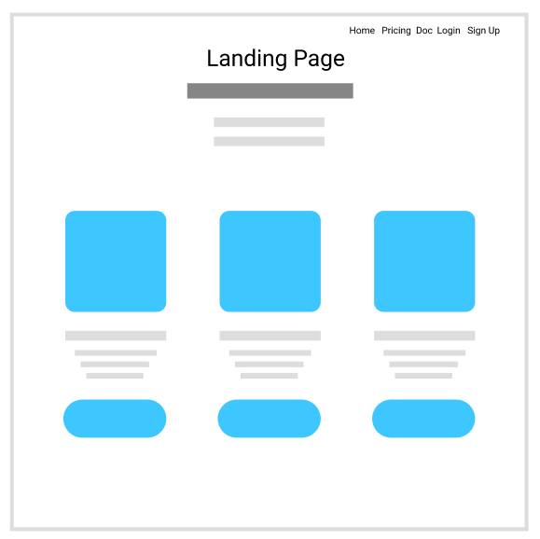

Gambar 3.1. Rancangan *Landing Page*

Gambar 3.1 merupakan rancangan landing page yang berisi informasi dari sistem cloud yang di kembangkan, serta berisi informasi layanan dan fitur yang diberikan kepada pengembang aplikasi yang akan menggunakan sistem *cloud*.

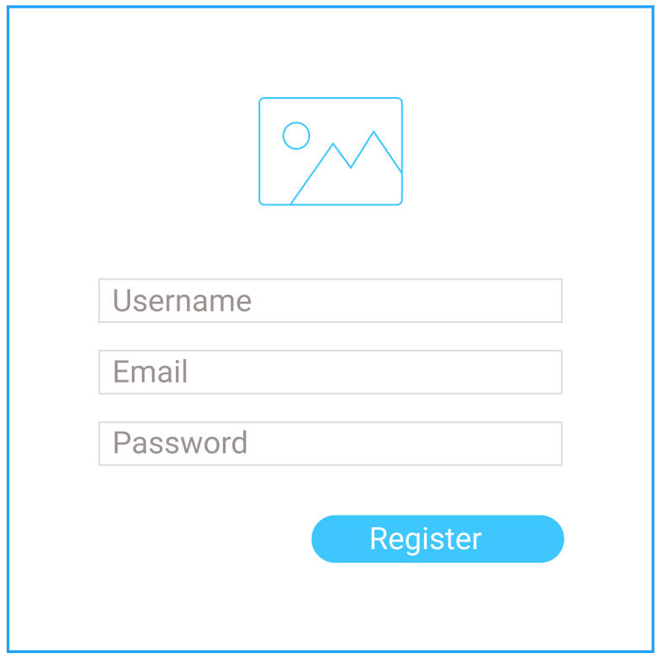

Gambar 3.2. Rancangan *form* pendaftaran

Pada gambar 3.2 merupakan rancangan sistem untuk dapat masuk ke dalam sistem cloud, pengembang aplikasi *web* harus melakukan pendaftaran, ini dimaksudkan untuk mempermudah pengelolaan sistem *virtual server cloud*.

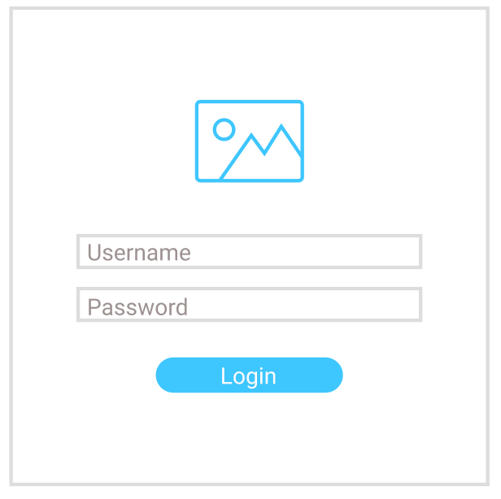

Gambar 3.3. Rancangan *form login*

Pada gambar 3.3 merupakan rancangan untuk login form untuk dapat masuk dalam sistem yang ingin dibuat.

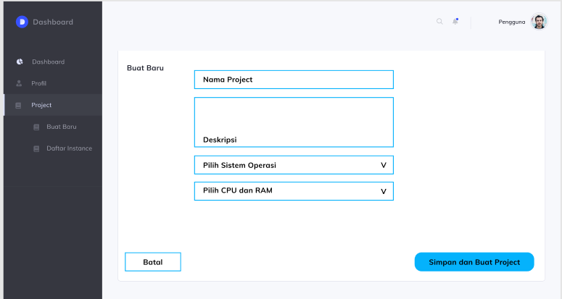

Gambar 3.4. Rancangan membuat *instance server* baru

Pada gambar 3.4 merupakan rancangan tampilan dalam membangun sebuah *virtual server cloud*, pengembang aplikasi *web* hanya perlu memilih kebutuhan *server* yang diinginkan sesuai kebutuhan aplikasi yang dibuat seperti sistem operasi, jumlah unit processing, dan kapasitas penyimpanan.

## Skenario Pengujian Sistem

Bagian ini menjelaskan mengenai skenario pengujian sistem yang akan dilakukan pada Sistem Manajemen Layanan *Web Berbasis Platform as a Service (PaaS)* dengan *API Openstack*. Pengujian sistem ini dilakukan dengan menguji black box dan *Performance Testing.*

### 3.4.1. BlackBox Testing

Black Box Testing atau dikenal sebagai “*Behaviour Testing*” merupakan suatu metode pengujian yang digunakan untuk menguji *executable code* dari suatu perangkat lunak terhadap perilakunya. Pendekatan *Black Box Testing* dapat dilakukan jika kita sudah memiliki executable code. Orang-orang yang terlibat dalam *Black Box* Testing adalah *tester, end-user,* dan *developer*.

Fokus dari pengujian ini ialah pada kebutuhan fungsional perangkat lunak, sehingga memungkinkan tester mendapatkan serangkaian kondisi input yang sepenuhnya menggunakan semua persyaratan fungsional untuk suatu untuk program. Kesalahan yang ditemukan dalam pengujian, nantinya dapat disimpulkan apakah kesalahan tersebut murni dikarenakan kesalahan dari aplikasi atau kesalahan implementasi dari tester.

Tabel 3.3. Tabel Pengujian Black Box

|  |  |  |
| --- | --- | --- |
| *Identifikasi* |  | |
| *Nama Kasus Uji* |  | |
| *Deskripsi* |  | |
| *Kondisi Awal* |  | |
| *Tanggal Pengujian* |  | |
| *Penguji* |  | |
| *Skenario* | | |
| *1.* |  | |
| *2.* |  | |
| *(Dst...)* |  | |
| ***Hasil Yang Diharapkan*** | ***Hasil Yang Didapatkan*** | ***Kesimpulan*** |
|  |  |  |

Untuk pengujian antarmuka pengguna atau rancangan skenario pengujian balck box dari sistem ini, dilakukan dua jenis pengujian yaitu pengujian secara *happy path* yaitu pengujian yang dilakukan dengan cara yang benar, serta pengujian secara *alternative path* yaitu mencoba segala kemungkinan yang mungkin terjadi pada sistem.

### 3.4.2.Performance Testing

Teknik pengujian memvalidasi perilaku perangkat lunak terhadap teknik pengujian software dari sisi kecepatan. Kecepatan ini dalam konteks pengujian dalam mengukur waktu respon perangkat lunak ketika berada jumlah kerja yang berlebih yang biasa dikenal dengan beban kerja. Untuk memperlihatkan kecepatan sebenarnya sebuah perangkat lunak harus dilakukan pengujian performance testing.

Tujuan dari performance testing untuk memvalidasi kecepatan sebuah perangkat lunak terhadap kebutuhan sistem yang cepat. Secara umum harus mendefisinikan kombinasi waktu respons dan beban kerja.

# BAB IV HASIL DAN PEMBAHASAN

## Gambaran Umum Sistem

Sistem yang dibuat bertujuan membantu para pengembang aplikasi berbasis *web*, dengan meneriakan *platform* *web server* berbasis *cloud computing*, dengan menyediakan virtual machine berbasis *cloud/ instance*. Pengembang web dapat dengan mudah menjalankan sebuah web yang dibuat dengan mengakses alamat IP yang di berikan. Karena berbasis *cloud*, pengembang web dapat mengakses *virtual machine* yang di buat dimana saja secara online. Namun pada penetilian ini pengembang hanya dapat menggunakan jaringan *Local* untuk mengkases *server cloud / private cloud.*

Dalam implementasinya, server *virtual* yang diberikan pada pengembang web, secara otomatis sudah terinstall *LAMP* *package*. Namun, bila pengembang web ingin menggunakan package web server yang berbeda dapat melakukan instalasi manual dengan mengakses virtual machine menggunakan *SSH*.

## Lingkungan Perancangan dan Implementasi Sistem

Sistem dirancang dan diimplementasikan pada sistem operasi *Ubuntu* dalam virtualisasi menggunakan *Vmware*, *server* dan sistem berjalan pada Laptop dengan spesifikasi i7, RAM 16 GB, dengan sistem operasi windows 10 64bit dan dengan support virtualisasi.

Sistem diimplementasikan menggunakan bahasa pemrograman *python* dengan *frameworks* *Flask*. Dalam perancangan dan implementasi sistem digunakan beberapa perangkat lunak untuk memenuhi semua kebutuhan sistem. Berikut adalah perangkat lunak yang digunakan :

1. *VMware*
2. *Visual Studio Codes*
3. *Putty*
4. *Jmeters*

## Implementasi Basis Data

Pada sub bab ini akan dibahas mengenai tahap implementasi basis data pada sistem menginisiasi basis data dibutuhkan dua table, yaitu user atau developer aplikasi dan project.

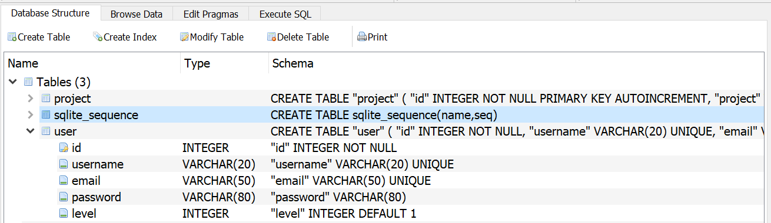

Gambar 4.1. Tabel basis data *user*

Pada gambar 4.1 tabel user berisi infromasi id yang digenerate secara otomatis, username, email, password dalam bentuk hash dan level pengguna.

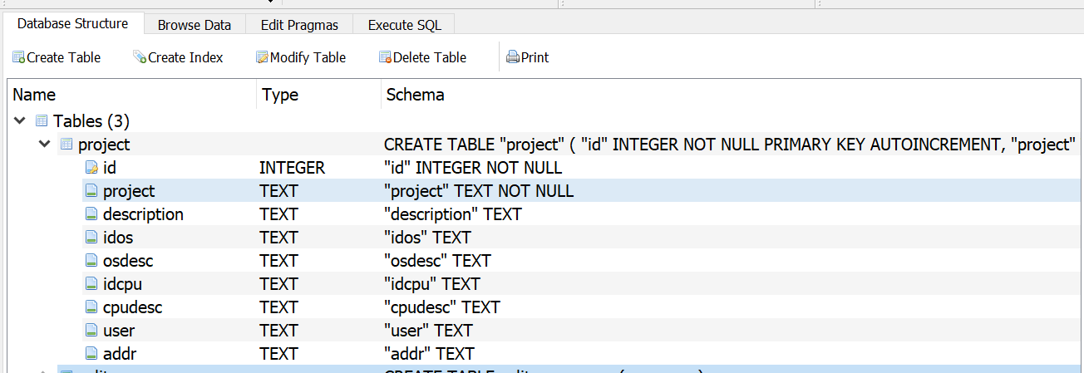

Gambar 4.2. Tabel basis data *project*

Selanjutnya pada gambar 4.2 tabel project berisi ID *project*, nama *project*, ID sistem operasi ID *CPU*, ID penyimpanan, User, dan *IP Address server.*

## Implementasi Antarmuka

Implementasi antarmuka sistem pada penelitian ini bangun dengan menggunakan bahasa pemrograman *python* dengan *framework flask*. Pada sub-bab ini akan menampilkan implementasi antarmuka website, diantaranya landing page, login, dashboard, menu membuat instance baru, dan daftar instance yang telah dibuat, menu profil. Berikut ini adalah pemaparannya :

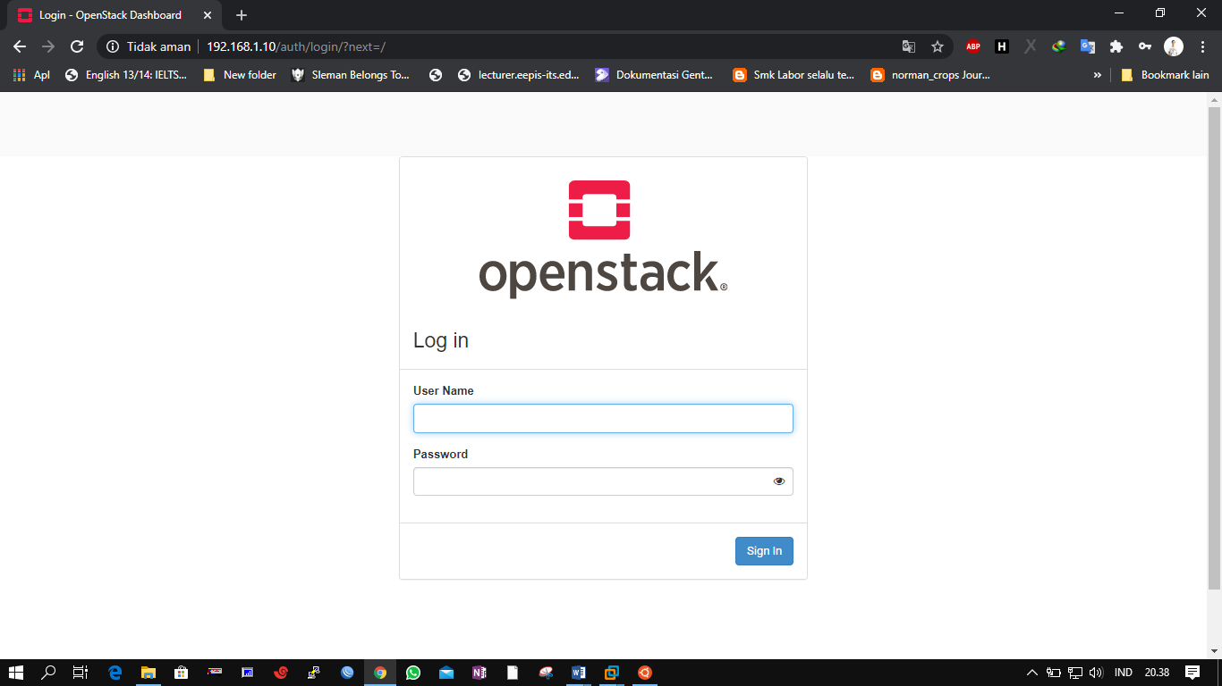

Gambar 4.3. Tampilan Menu Awal Openstack

Gambar 4.3 Merupakan menu awal untuk masuk ke dalam sistem *openstack* diharuskan *login* terlebih dahulu. Untuk dapat login *openstack* secara otomatis *menggenerate* kata sandi untuk kepentingan keamanan. Namun kita dapat mengubahnya bila dirasa sangat sulit diingat. Untuk dapat mengetahui kata sandi dari *openstack* dapat diakses melalui *command-line*

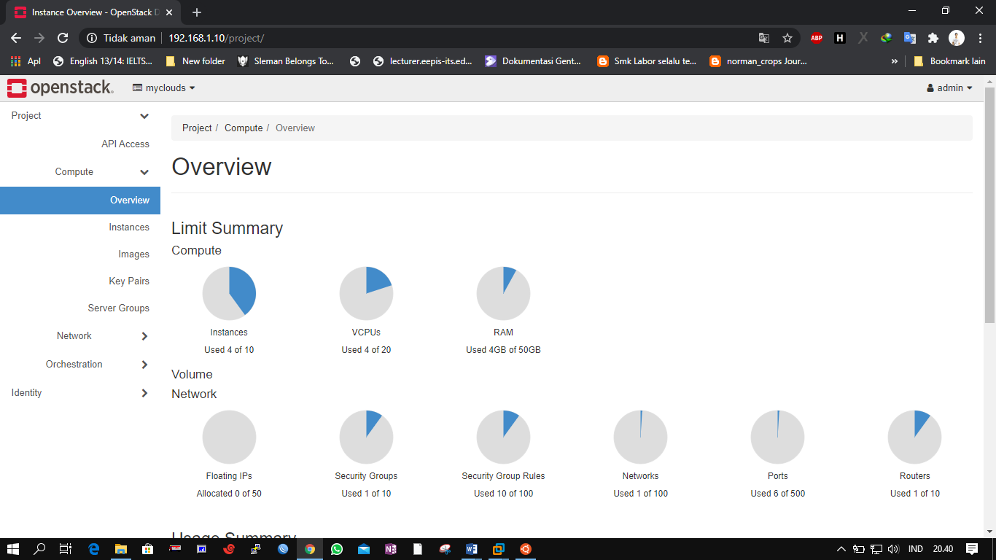

Gambar 4.4. Tampilan Dashboard Openstack

Gambar 4.4. Bila *username* dan kata sandi benar, maka akan diarahkan ke menu dashboard. Pada *menu* *dashboard* kita dapat mengetahui berapa maksimun *user* yang dapat dibuat oleh *server openstack*, berapa *core CPU* yang masih tersedia dan dapat digunakan dalam pembuatan *instance* */ virtual machine.*

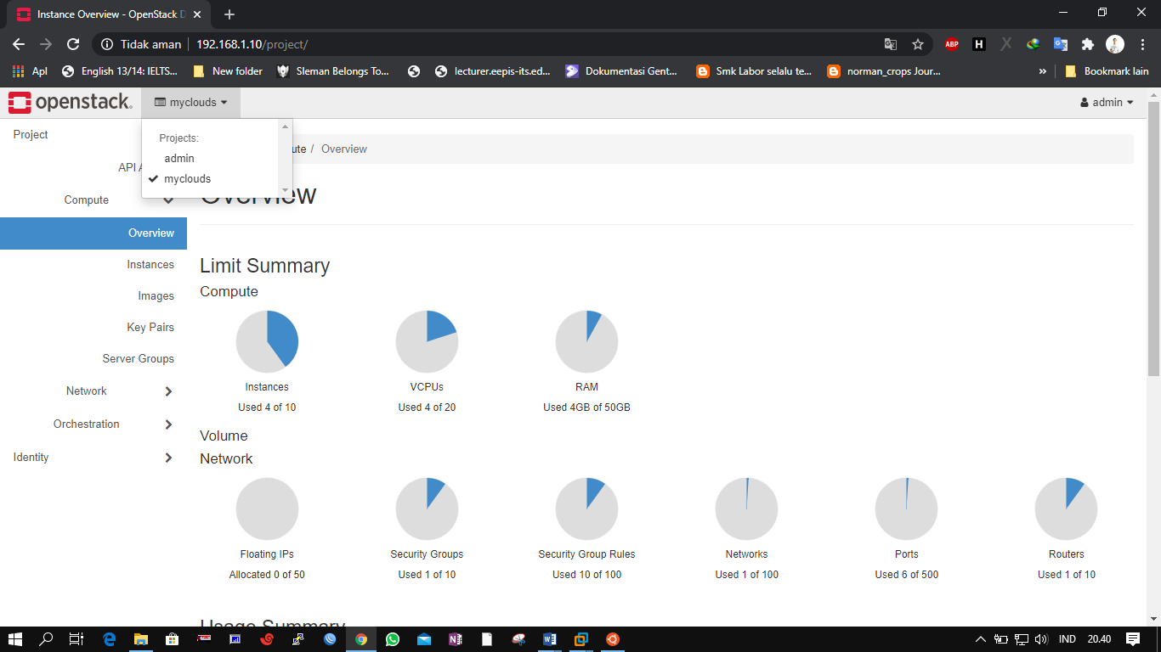

Gambar 4.5. Tampilan Menu Detail

Gambar 4.5. pada menu *Identity*, peneliti membuat project baru pada sistem yang berjalan di atas server *openstack*. Sehingga bila terjadi sesuatu pada sistem yang dibuat tidak mempengaruhi *server* *openstack* secara keseluruhan, dan dikemudian hari ada penelitian lebih lanjut dalam pengembangan *cloud* *computing*, bisa dilakukan pada nama *project* yang berbeda. Jadi server *openstack* secara keseluruhan tidak terganggu atau mengalami masalah bila salah satu project mengalami masalah dalam pengembangannya. *Administrator* hanya perlu menghapus projectnya tanpa perlu menginstall ulang sistem ataupun *server* *openstack*.

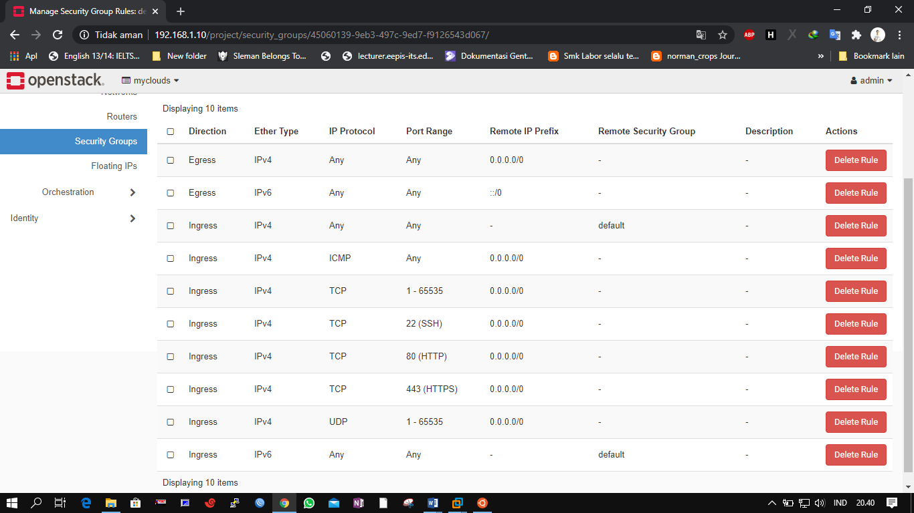

Gambar 4.6. Tampilan Menu Deteksi

Untuk menu *Security* *Group*, berguna untuk memberi akses port yang bisa digunakan oleh instance. *Port* yang digunakan oleh instance tergantung kebutuhan yang perlukan, karena setiap *instance* memungkinkan menggunakan *port* yang berbeda – beda. Mungkin saja ada instance yang dibuat untuk penyimpanan aplikasi, ataupun mungkin digunakan untuk jadikan aplikasinya dapat diakses secara publik.

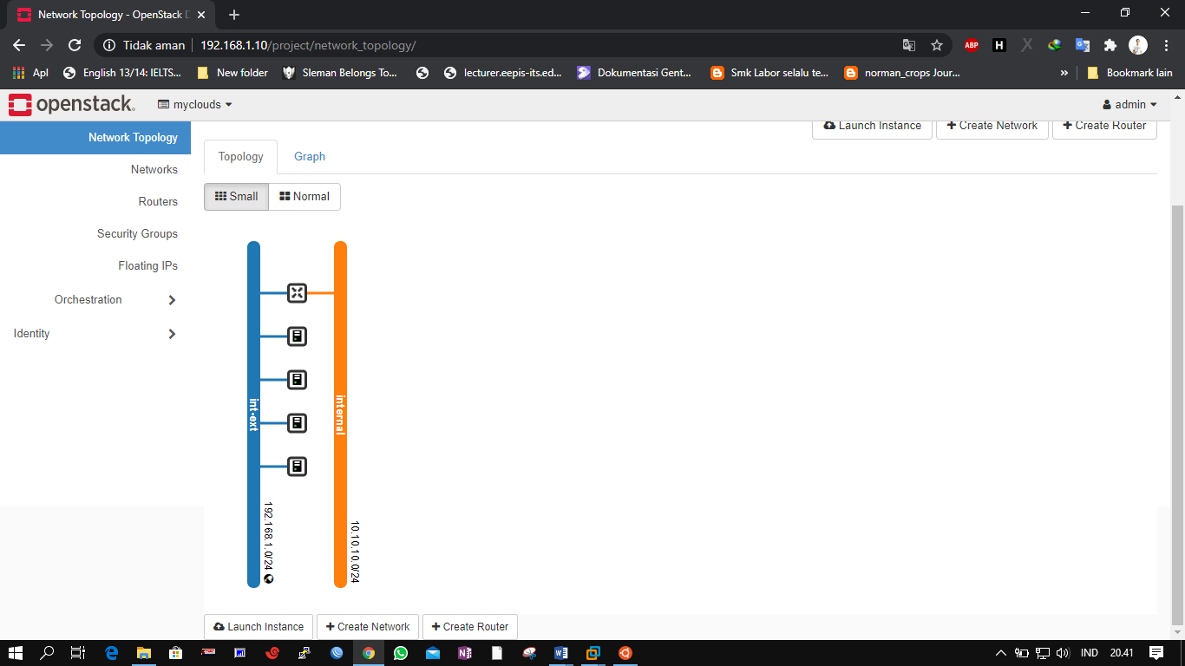

Gambar 4.7. Tampilan Pilih File

Pada menu *Network Topology*, berisi informasi network *IP* yang yang instance peroleh, dan di jaringan mana instance terhubung. Pada *server* *openstack* secara otomatis setiap membuat project baru akan dialihkan ke jaringan *private* *network*, sehingga dalam mengembangkan sebuah *project* setiap user mendapat alokasi ip private masing – masing dan secara otomatis dilakukan *NAT (Network Address Translation)* oleh server openstack sehingga meski mendapatkan ip private dari server *openstack* dapat tetap mendapatkan akses ke jaringan internet, namun tidak dapat digunakan *meremote* *instance* melalui jaringan *public*. Untuk dapat menjadikan instance yang dibuat dapat diremote melalui jaringan *public*. Pada konfigurasi jaringan penelitian ini dipilih yang public atau dalam hal ini bernama *int-ext.*

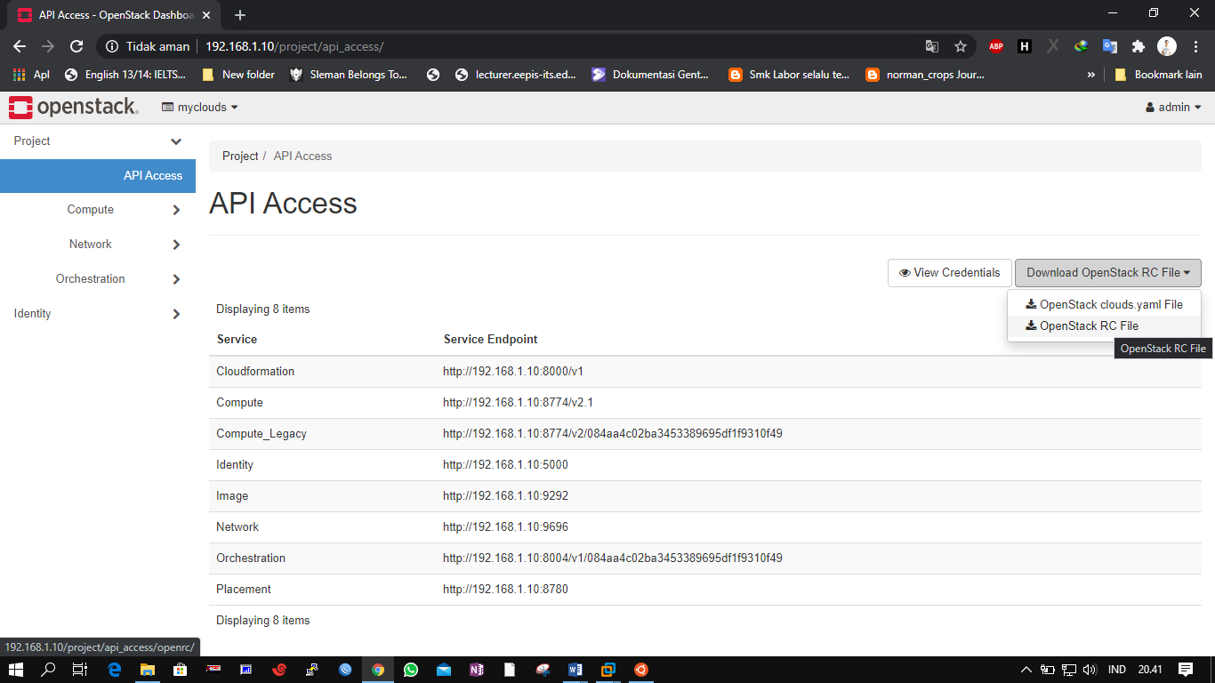

Gambar 4.8. Tampilan Server

Gambar 4.8. merupakan tampilan dari *server* untuk menerima *file* *Openstack.rc* yang dikirim oleh *client*. Setelah *file* diterima, *server* akan menjalankan proses ekstraksi fitur seperti yang ditunjukan pada gambar 4.9. *Server* dijalankan pada *ip 0.0.0.0* dengan *port* 5000. Pada gambar 4.8. tampak *server* sedang *standby listening client*. Ketika *server* menerima komunikasi dari *client*.

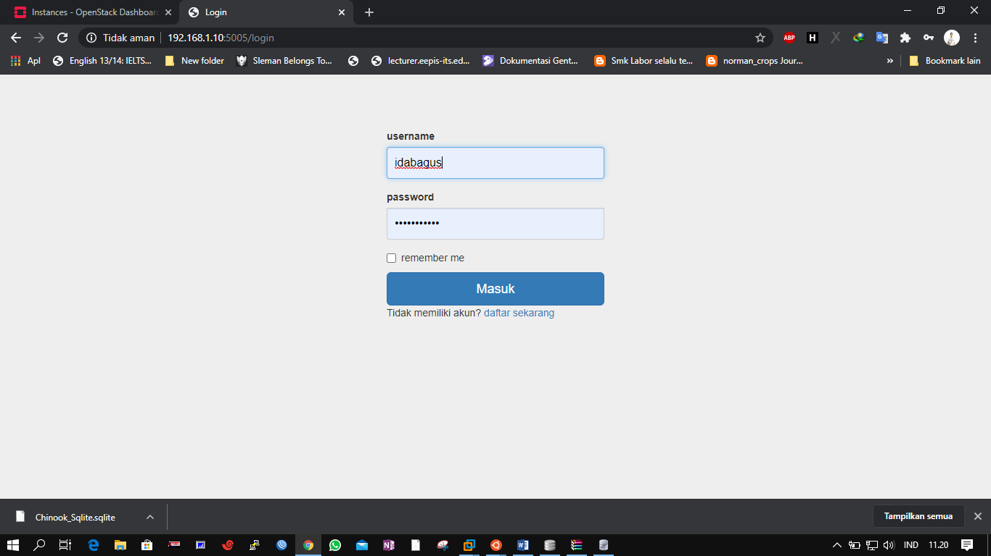

Gambar 4.9. *Login Form* pada *website*

Pada penelitian ini, pengguna baru harus melakukan registrasi untuk dapat masuk ke dalam sistem. Setelah melakukan pendaftaran, pengguna akan diarahkan ke form login, selanjutnya pengguna dapat memasukan username dan *password* yang sudah di buat pada form registrasi.

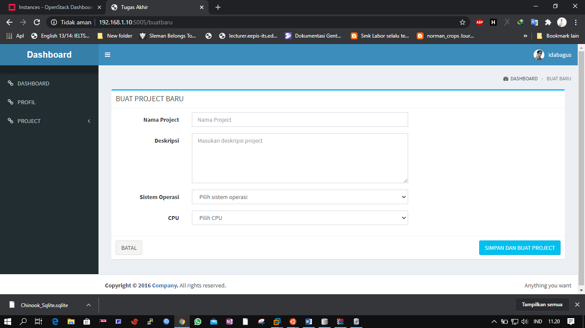

Gambar 4.10. Buat Project Baru

Setelah proses *login*, pengguna akan diarahkan langsung ke *dashboard* menu. Pada *dashboard* *menu*, selanjutnya membuat *virtual* mesin baru pada menu “*project*”, kemudian pilih “buat baru”, Setelah dipilih akan muncul menu seperti pada gambar, selanjutnya pengguna memasukan nama *project*. Nama *project* nantinya akan menjadi nama instance baru sebagai *hostname*, untuk deskripsi bersifat opsional, dapat ditambahkan keterangan ataupun tidak. Lalu pilih sistem operasi yang akan digunakan sebagai *server* pada lingkungan aplikasi yang akan dibuat. Lalu pilih *CPU*, *CPU* disini berisi berapa core yang di butuhkan untuk lingkungan sistem yang akan dibangun oleh pengguna, seberapa besar penyimpanan dan memori *RAM* yang dibutuhkan untuk mengembangkan sistem yang akan dibuat. Lebih jelasnya dapat dilihat pada gambar 4.11.

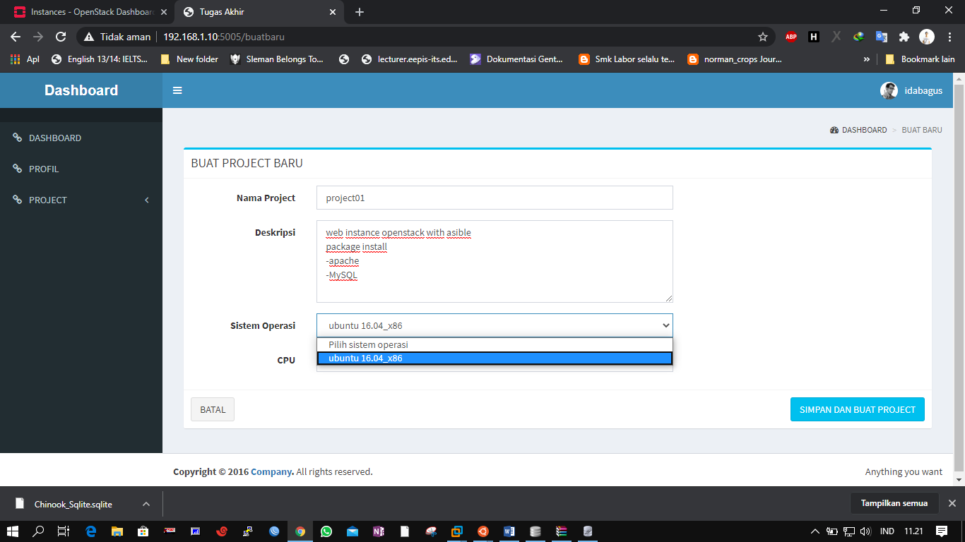

Gambar 4.11. Proses Pemilihan Sistem Operasi

Pada proses yang di tampilkan pada gambar, pada backend dibuat fungsi untuk mendapatkan *list CPU, RAM* dan *Storage* didefinisikan dengan *flavor*, dengan mengauthentikasikan terlebih dahulu dengan *API* openstack menggunakan *osconn*. Dilanjutkan dengan fungsi yang akan ditampilkan, *compute.flavors()* untuk menampilakn *list cpu* ram dan *storage, compute.images()* untuk menampilkan list sistem operasi yang disediakan.

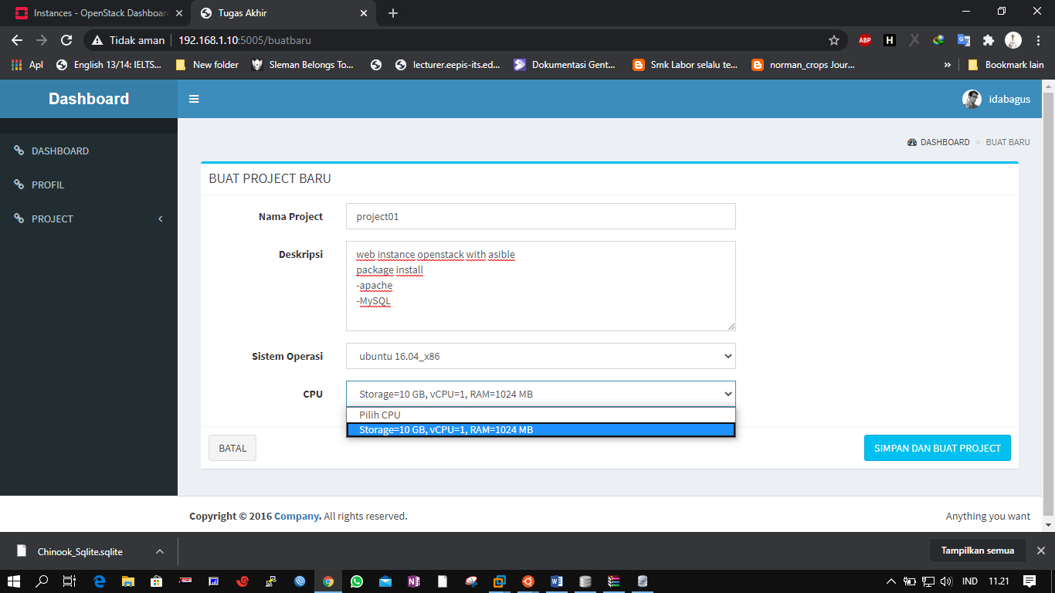

Gambar 4.12. Proses Pemilihan Flavor Server

Pada segi antarmuka terlihat pada gambar tampilan proses dalam membuat instance baru. Pada sistem operasi hanya menampilkan satu sistem operasi saja dikarenakan pada server openstack hanya ada 1 sistem operasi yang dibuat. Begitu pula dengan *CPU, RAM* dan penyimpanan yang tersedia

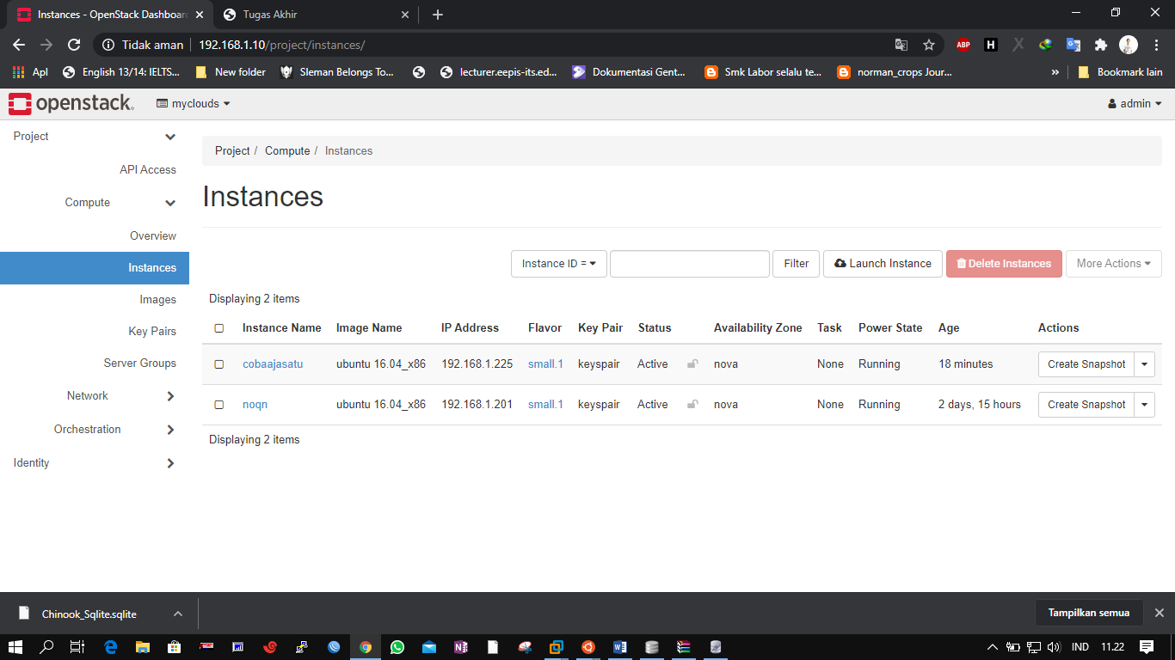

Gambar 4.13. Tampilan pada Server Openstack

Selanjutnya ketika melakukan klik pada tombol buat dan simpan *project*, sistem aplikasi akan mengirimkan perintah untuk membuat sebuah instance baru pada server openstack dengan menggunakan *API* dan ansible *playbook* yang sudah dibuat.

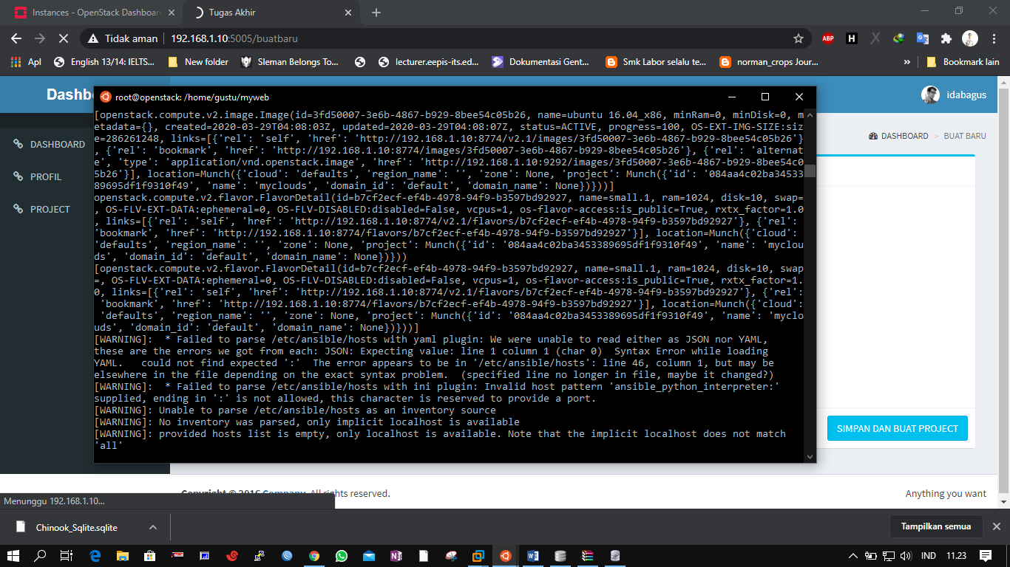

Gambar 4.14. Tampilan Proses Ansible

Setelah proses ansible dijalankan, proses debug akan muncul seperti gambar 4.14 keluaran data yang ditampilkan oleh hasil debug pada terminal berupa *json*.

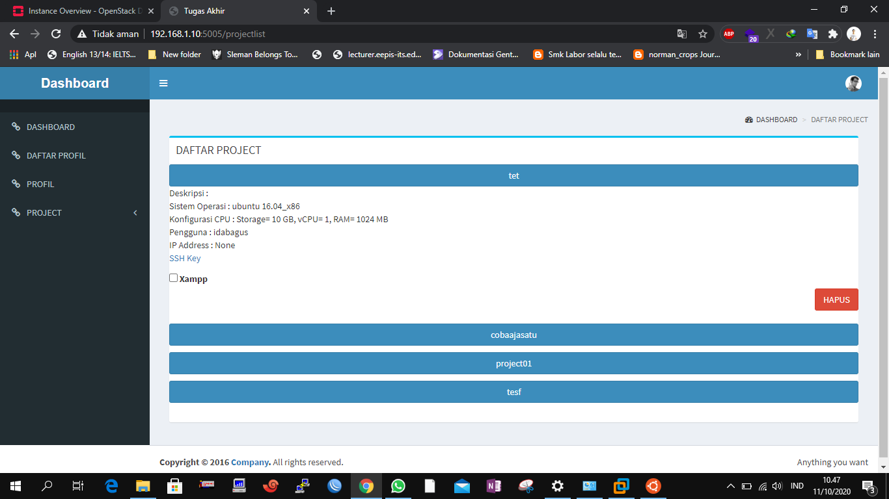

Gambar 4.15. Tampilan Virtual Server

Pada gambar 4.15, Ketika proses pembuatan *instance* selesai, sistem akan otomatis mengarahkan ke list instance yang sudah kita buat.

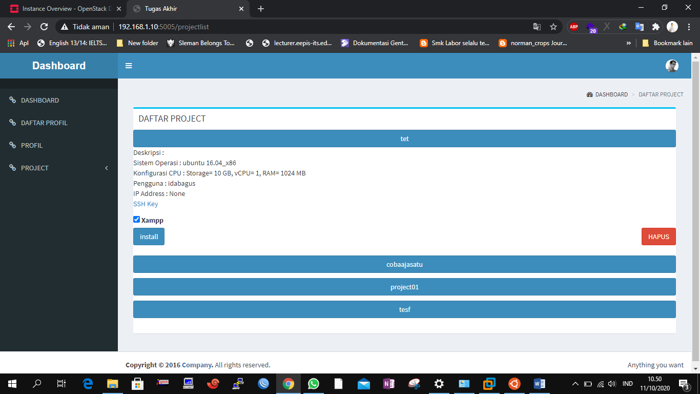

Gambar 4.16. Tampilan Melakukan Instalasi XAMPP

Pada proses ini sistem hanya akan membuat instance baru dan menginstall sistem operasi saja, bila pengguna ingin menginstall paket *XAMPP / LAMP*, pengguna hanya perlu memberi centang pada menu xampp dan selanjutnya pilih menu install. Maka sistem akan melakukan instalasi *XAMPP* pada *instance server* pengguna secara otomatis dengan menggunakan *ansible*

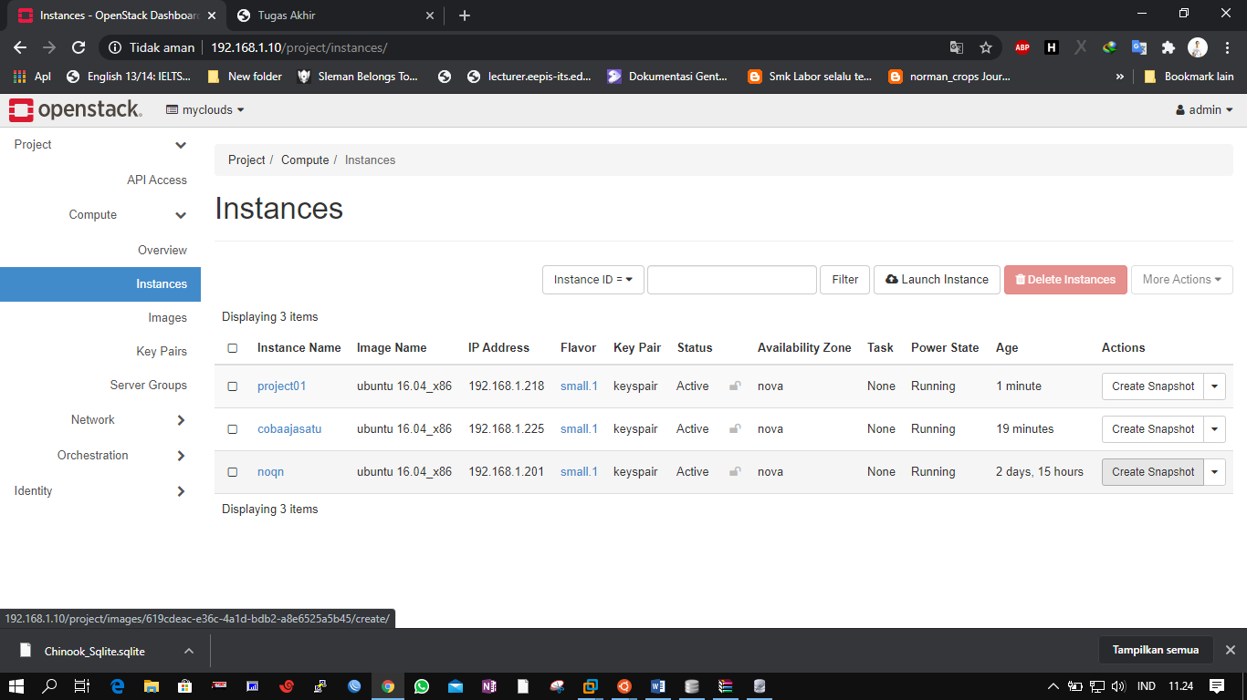

Gambar 4.17. List Virtual Server pada Openstack

Pada gambar di atas tampilan dari *server* *openstack* ketika berhasil membuat sebuah instance melalui website yang digunakan, dibutuhkan waktu beberapa menit untuk membuat instance sampai instance tersebut dapat siap digunakan oleh para pengguna untuk mengembangkan aplikasinya. Untuk dapat mengakses *instance* yang dibuatnya, pengguna dapat melakukannya melalui SSH ke *ip* *address* instance yang dibuat

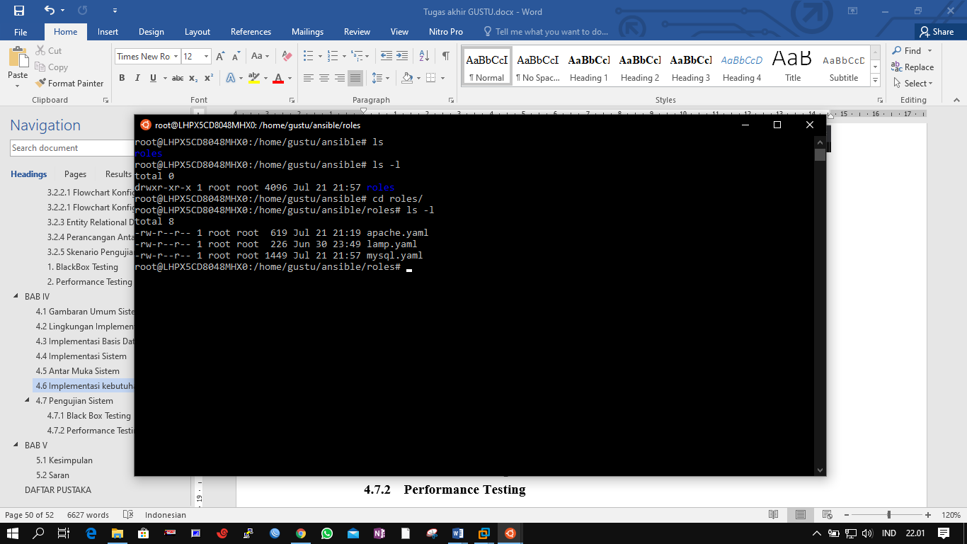

Gambar 4.18. Tampilan file YAML

Pada gambar 4.18 merupakan tampilan files *yaml*, pada direktori *ansible* ditambahkan sebuah folder bernama *roles*, jadi folder *roles* ini nantinya akan di eksekusi oleh lamp.yaml yang sudah berisikan perintah tugas yang akan di install yaitu *Apache2, PHP dan MySQL*.

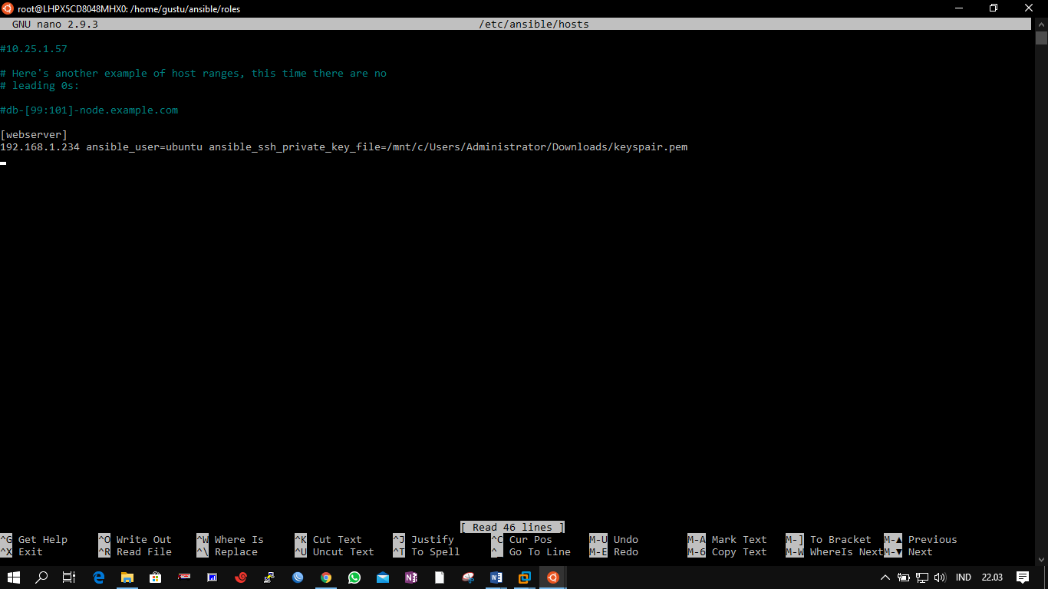

Gambar 4.19. *Set Host Virtual Server*

Pada gambar 4.19, sistem membuat alamat *ip address* dibuat pada file *hosts* digunakan untuk mengenali server mana yang akan dieksekusi ketika file *yaml* dijalankan, serta menyertakan *username* dan *password* dari *instance* yang telah dibuat secara *default* melalui *openstack*.

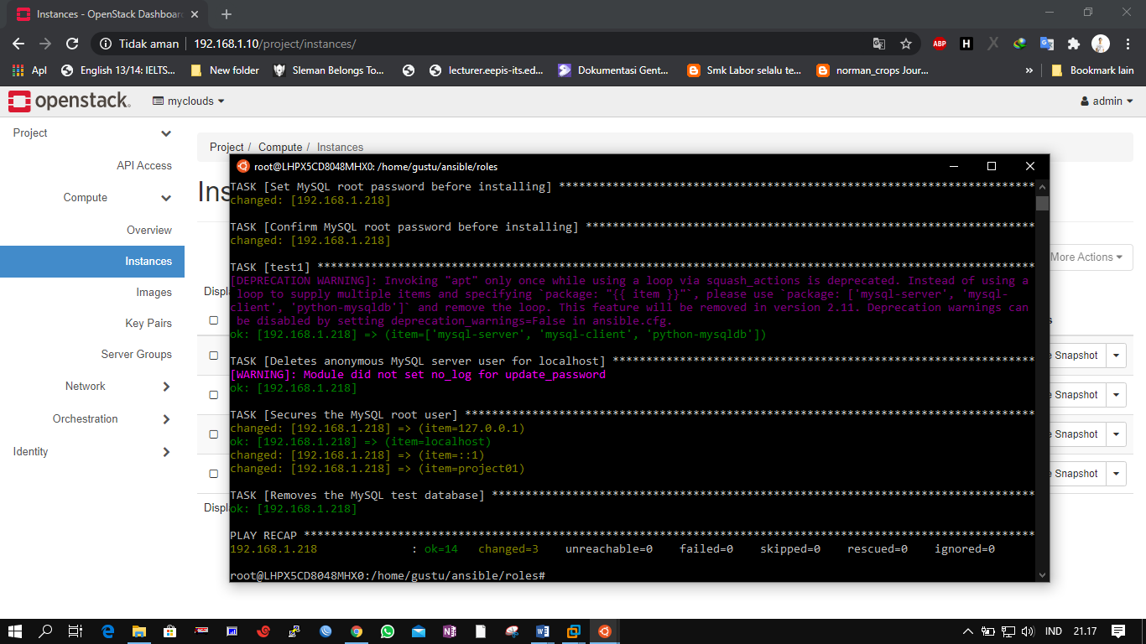

Gambar 4.20. Instalasi *XAMPP* Berhasil

Pada gambar 4.20 merupakan hasil setelah menjalankan perintah untuk melakukan instalasi *lamp*.*yaml*. Bila sukses melakukan instalasi pada *instance* akan muncul pada gambar di atas semua hasil debug tidak ada kegagalan ketika instalasi.

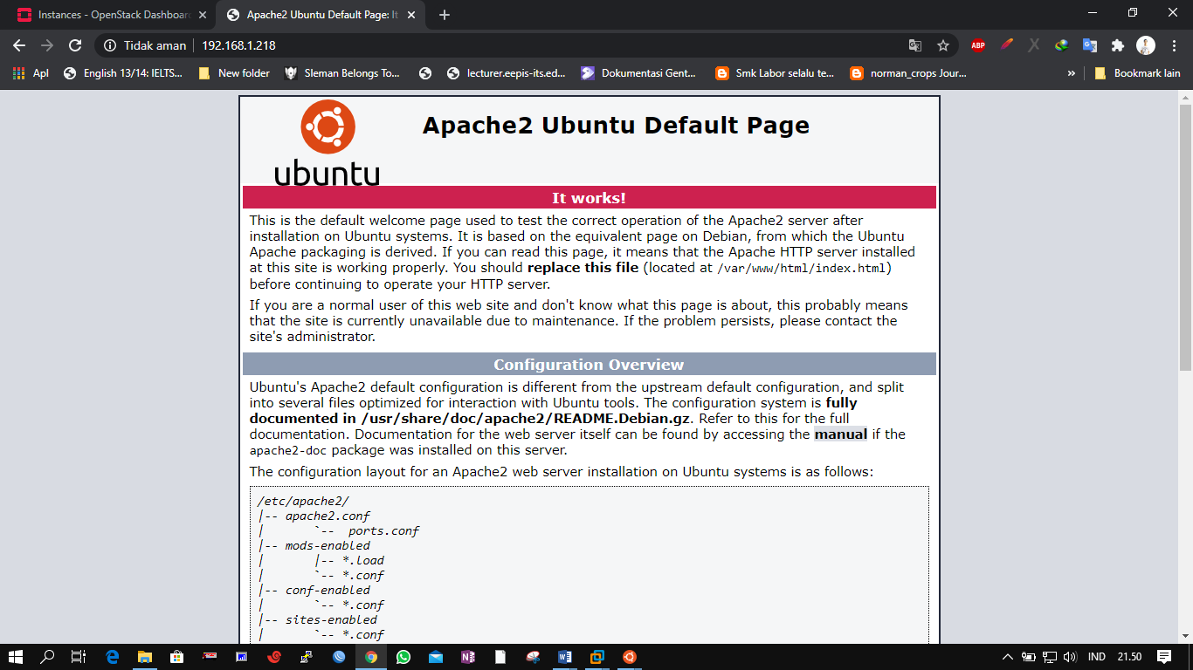

Gambar 4.21. Pengujian web Server

Untuk menguji *webserver* yang telah kita buat dapat mengakses *ip address* yang di miliki *instance* melalui *web* *browser*, bila muncul seperti gambar di atas web server yang di buat dinyatakan berhasil melakukan instalasi. Selanjutnya bila pengguna ingin menambahkan *web* yang dibuatnya dalam kasus ini diambil menggunakan bahasa pemrograman *PHP*, pengguna hanya perlu menyalin *web* yang sudah dibuat ke /*var/www/html.*

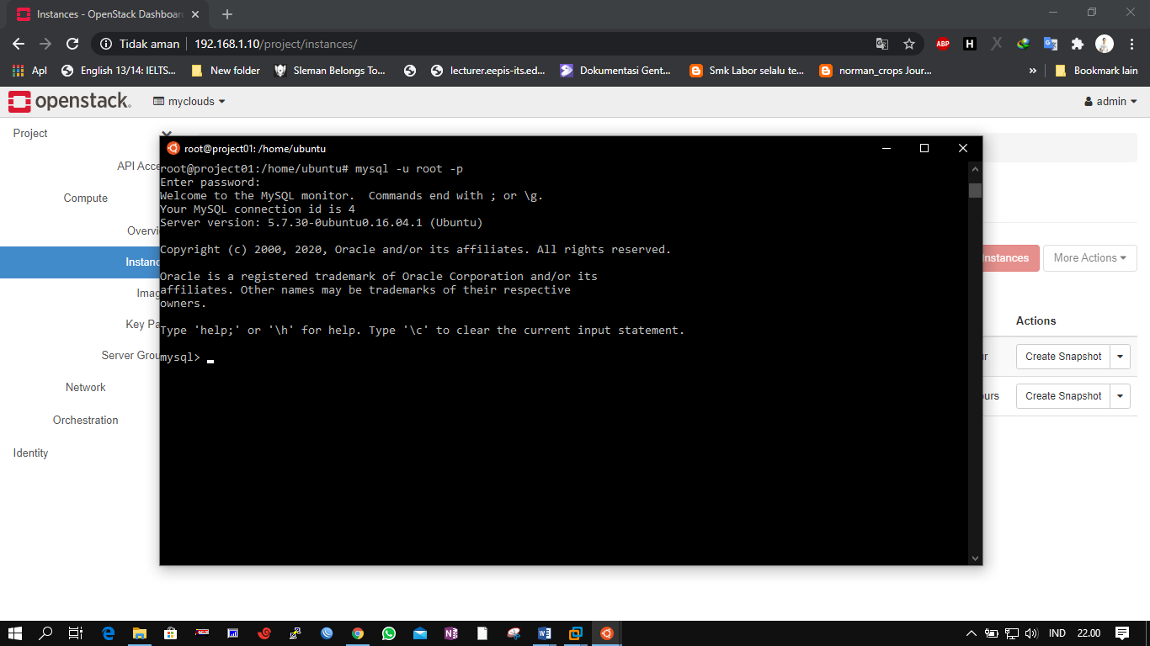

Gambar 4.22. Pengujian Database

Pada gambar 4.22 merupakan tampilan dari database yang sudah terinstall pada *instance*, pengguna dapat melakukan pengecekan kembali dengan *meremote* *instance server* yangs sudah dibuat dengan menggunakan *SSH*. Serta melalukan perintah *mysql –u root –p* untuk mengecek ataupun untuk membuat *project* *database* di dalam *instance* *server* *openstack*.

## Pengujian Sistem

Pada penelitian ini pengujian sistem “Sistem Manajemen Layanan Web Berbasis *Platform as a Service (PaaS)* Dengan *API Openstack*”, pengujian akan di lakukan dengan metode *black box testing* dan *performance testing*. Pengujian dilakukan dengan tujuan aplikasi yang dibuat dapat berjalan sesuai kebutuhan developer.



### *Black Box Testing*

Black Box Testing merupakan pengujian fungsional dari sistem yang dibuat. Tujuan dari pengujian fungsional adalah untuk memvalidasi perilaku perangkat lunak yang dibuat terhadap fungsionalitas kebutuhan para sysadmin. Berikut merupakan tabel pengujian menggunakan black box :

Tabel 4.1. Hasil Pengujian ke-1

|  |  |  |  |
| --- | --- | --- | --- |
| **Kode Uji** | **Butir Uji** | **Teknik Pengujian** | **Hasil Pengujian** |
| OS1 | *Developer* baru melakukan pendaftaran untuk dapat masuk ke dalam sistem | *Black Box* | Diterima |
| OS2 | *Developer* melakukan *login* ke dalam sistem | *Black Box* | Diterima |
| OS3 | *Admin* dan *developer* memiliki antarmuka yang berbeda. | *Black Box* | Diterima |
| OS4 | *Developer* dapat membuat instance (server virtual) baru untuk pertama kali, | *Black Box* | Diterima |
| OS5 | *Developer* dapat membuat kembali instance (server virtual) baru. | *Black Box* | Diterima |
| OS6 | *Developer* dapat memilih sendiri kebutuhan spesifikasi *prosessor*, *RAM*, penyimpanan dan sistem Operasi yang akan di buat | *Black Box* | Diterima |
| OS7 | *Developer* dapat melihat list instance yang telah dibuat. | *Black Box* | Diterima |
| OS8 | *Developer* dapat mendownload SSH *Key*, untuk mengakses instance melalui *SSH*. | *Black Box* | Diterima |
| OS9 | *Developer* dapat mengakses *instance* melalui *SSH* dengan menggunakan *SSHkey*. | *Black Box* | Diterima |
| OS10 | *Developer* dapat melihat *IP* publik dari instance melalui web | *Black Box* | Diterima |
| OS11 | *Developer* dapat melakukan instalasi paket *Apache, PHP dan MySQL (LAMPP)* secara otomatis. | *Black Box* | Diterima |
| OS12 | Developer dapat mengganti kata sandi untuk masuk ke dalam sistem | *Black Box* | Diterima |
|  | Penggu tidak dapat masuk ke *dashboard* bila tidak melakukan *login* terlebih dahulu atau belum terdaftar dalam *web* admin | *Black Box* | Diterima |
| OS13 | *Developer* dapat keluar atau *logout* dari sistem pada menu yang sudah disediakan. | *Black Box* | Diterima |

### *Performance Testing*

Pada pengujian *Performance Testing* merupakan lanjutan dari pengujian fungsionalitas sistem yang sudah dibuat. Performance Testing bertujuan memvalidasi “kecepatan” sistem yang dibuat. Kecepatan dalam hal ini peneliti melakukan pengujian dengan mengukur aspek waktu respon sistem. Peneliti melakukan pengujian kinerja dalam ruang lingkup yang mendekati ruang lingkup sebenarnya. Pengujian kinerja sistem ini dicapai dengan melakukan simulasi menggunakan perangkat lunak aplikasi *Jmeter*.

Pengujian dilakukan sebanyak 3x dengan menggunakan simulasi dengan menggunakan jmeter, pengujian pertama dilakukan simulasi 100 pengembang aplikasi web *( User of Threads* ) dalam 1 detik ( *Rump-up Period* ) dan di ulang selama 10 kali ( *Count* ) dengan mendapatkan data uji sebanyak 1000 total sampel selama 60 detik seperti pada gambar.

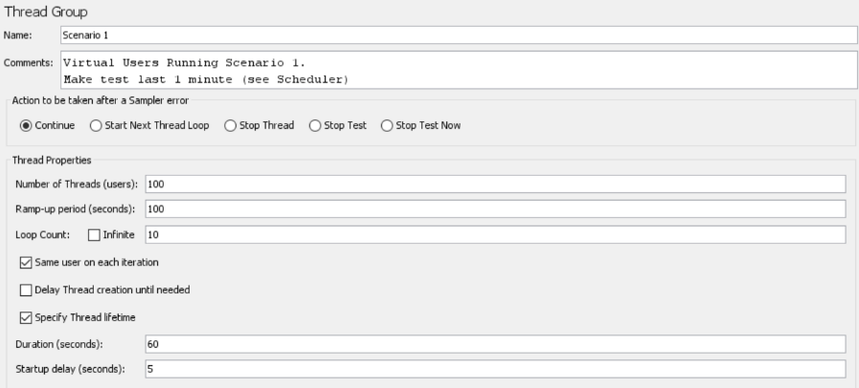

Gambar 4.23. Persiapan proses simulasi

Pada gambar merupakan tampilan aplikasi untuk melakukan pengujian performa pada *web server*, dengan skenario *web* *server* akan di akses oleh 100 pengguna per detiknya dengan total jumlah sample sebanyak 1000.

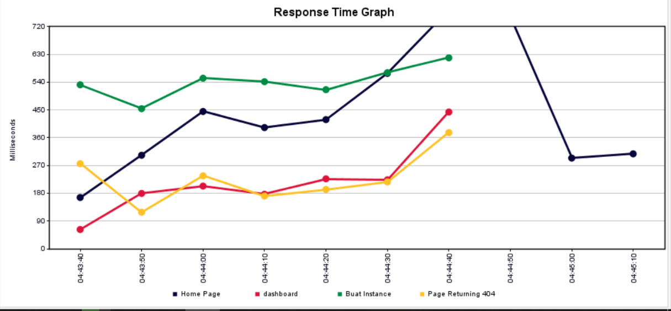

Gambar 4.24. Grafik Hasil Pengujian ke-1

Pada gambar 4.24 merupakan hasil dari pengujian waktu respon web server, dapat dilihat pada gambar waktu yang dibutuhkan pada pembuatan instance cukup lebih lama dibandingkan dalam mengakses alamat *home page*, *dashboard* atau *page* *error*, dikarenakan dalam alamat buat instance ini melakukan autentikasi pada server openstack. Sehingga membuat waktu respon yang dibutuhkan dalam menampilkan halaman membuat sebuah instance baru menjadi sedikit lebih lama melebihi 720 *milliseconds* dalam suatu waktu.

Tabel 4.5. Hasil Pengujian ke-1

|  |  |  |  |  |  |  |  |  |  |
| --- | --- | --- | --- | --- | --- | --- | --- | --- | --- |
| Label | # Sample | Average | Min | Max | Std. Dev | Error % | Throughput | Received KB/sec | Avg. Bytes |
| Home Page | 314 | 463 | 49 | 2174 | 292.54 | 0.00% | 3.2/sec | 159.19 | 51151.0 |
| dashboard | 272 | 226 | 27 | 2971 | 262.31 | 0.00% | 4.5/sec | 54.81 | 12329.0 |
| Buat Instace | 268 | 539 | 241 | 1511 | 171.88 | 0.00% | 4.5/sec | 68.40 | 15626.0 |
| Page returning 404 | 261 | 208 | 20 | 2659 | 227.84 | 0.00% | 4.5/sec | 1.72 | 393.0 |
| total | 1115 | 264 | 20 | 2971 | 283.84 | 0.00% | 11.3/sec | 235.22 | 21284.7 |

Pada table 4.2 merupakan hasil pengujian performa web server yang jumlah akses pengguna sebanyak 100 pengguna per detiknya. Dari hasil tabel pengujian dengan 100 akses pengguna didapat hasil rata – rata 264, tidak ditemukan error pada setiap halaman yang dikunjungi dengan persentase *error* 0%, serta jumlah rata – rata penggunaan data dari total keseluruhan halaman *website* yaitu 21.284,7 Bytes.

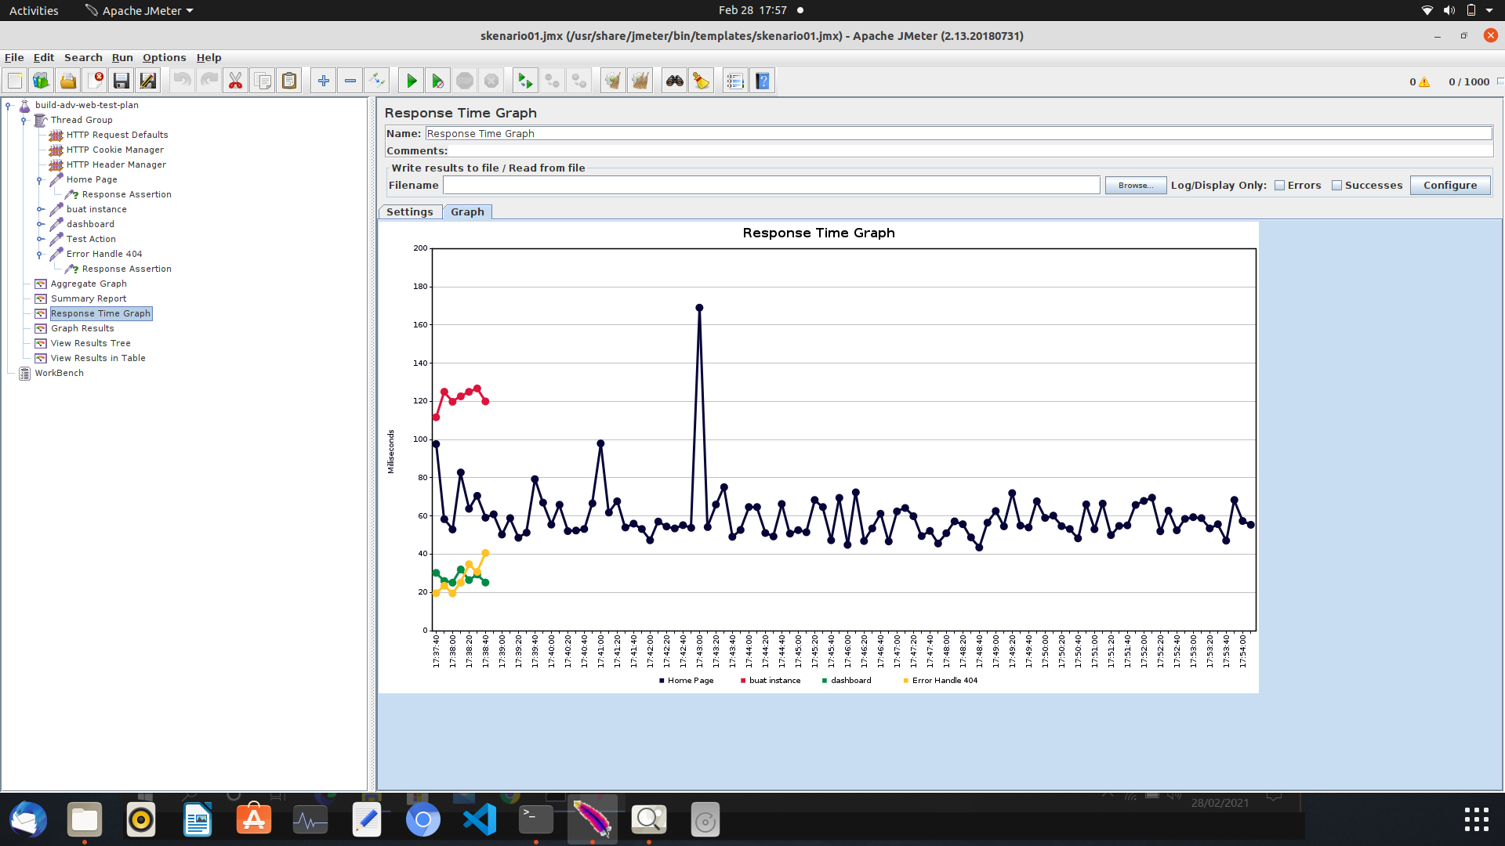

Gambar 4.25. Grafik Hasil Pengujian ke-2

Pada gambar 4.25 merupakan hasil dari pengujian waktu respon web server dengan jumlah akses pengguna 1000 per detiknya dan diulang sebanyak 10 kali akses, dapat dilihat dari grafik pengujian hasil performa dari halaman website diperoleh hasil kurang dari 100 milliseconds, hasil berbeda dari pengujian awal dengan akses pengguna sebanyak 1.000 yang mencapai 720 *milliseconds*.

Tabel 4.6. Hasil Pengujian ke-2

|  |  |  |  |  |  |  |  |  |  |
| --- | --- | --- | --- | --- | --- | --- | --- | --- | --- |
| Label | # Sample | Average | Min | Max | Std. Dev | Error % | Throughput | Received KB/sec | Avg. Bytes |
| Home Page | 1448 | 61 | 29 | 1314 | 52.23 | 0.00% | 1.5/sec | 74.20 | 51151.0 |
| dashboard | 544 | 123 | 84 | 244 | 26.60 | 0.00% | 9.2/sec | 139.66 | 15626.0 |
| Buat Instace | 544 | 27 | 9 | 220 | 21.59 | 0.00% | 9.2/sec | 111.01 | 12405.0 |
| Page returning 404 | 534 | 28 | 6 | 1061 | 65.60 | 0.00% | 9.2/sec | 3.52 | 393.0 |
| total | 3106 | 60 | 6 | 1314 | 57.50 | 0.00% | 3.1/sec | 89.31 | 29416.2 |

Pada table 4.3 merupakan hasil pengujian performa web server yang jumlah akses pengguna sebanyak 1.000 pengguna per detik berulang sebanyak 10 kali. Dari hasil tabel pengujian dengan 1.000 akses pengguna didapat hasil rata – rata 60, tidak ditemukan error pada setiap halaman yang dikunjungi dengan persentase error 0%, serta jumlah rata – rata penggunaan data dari total keseluruhan halaman website yaitu 29.416,2 Bytes.

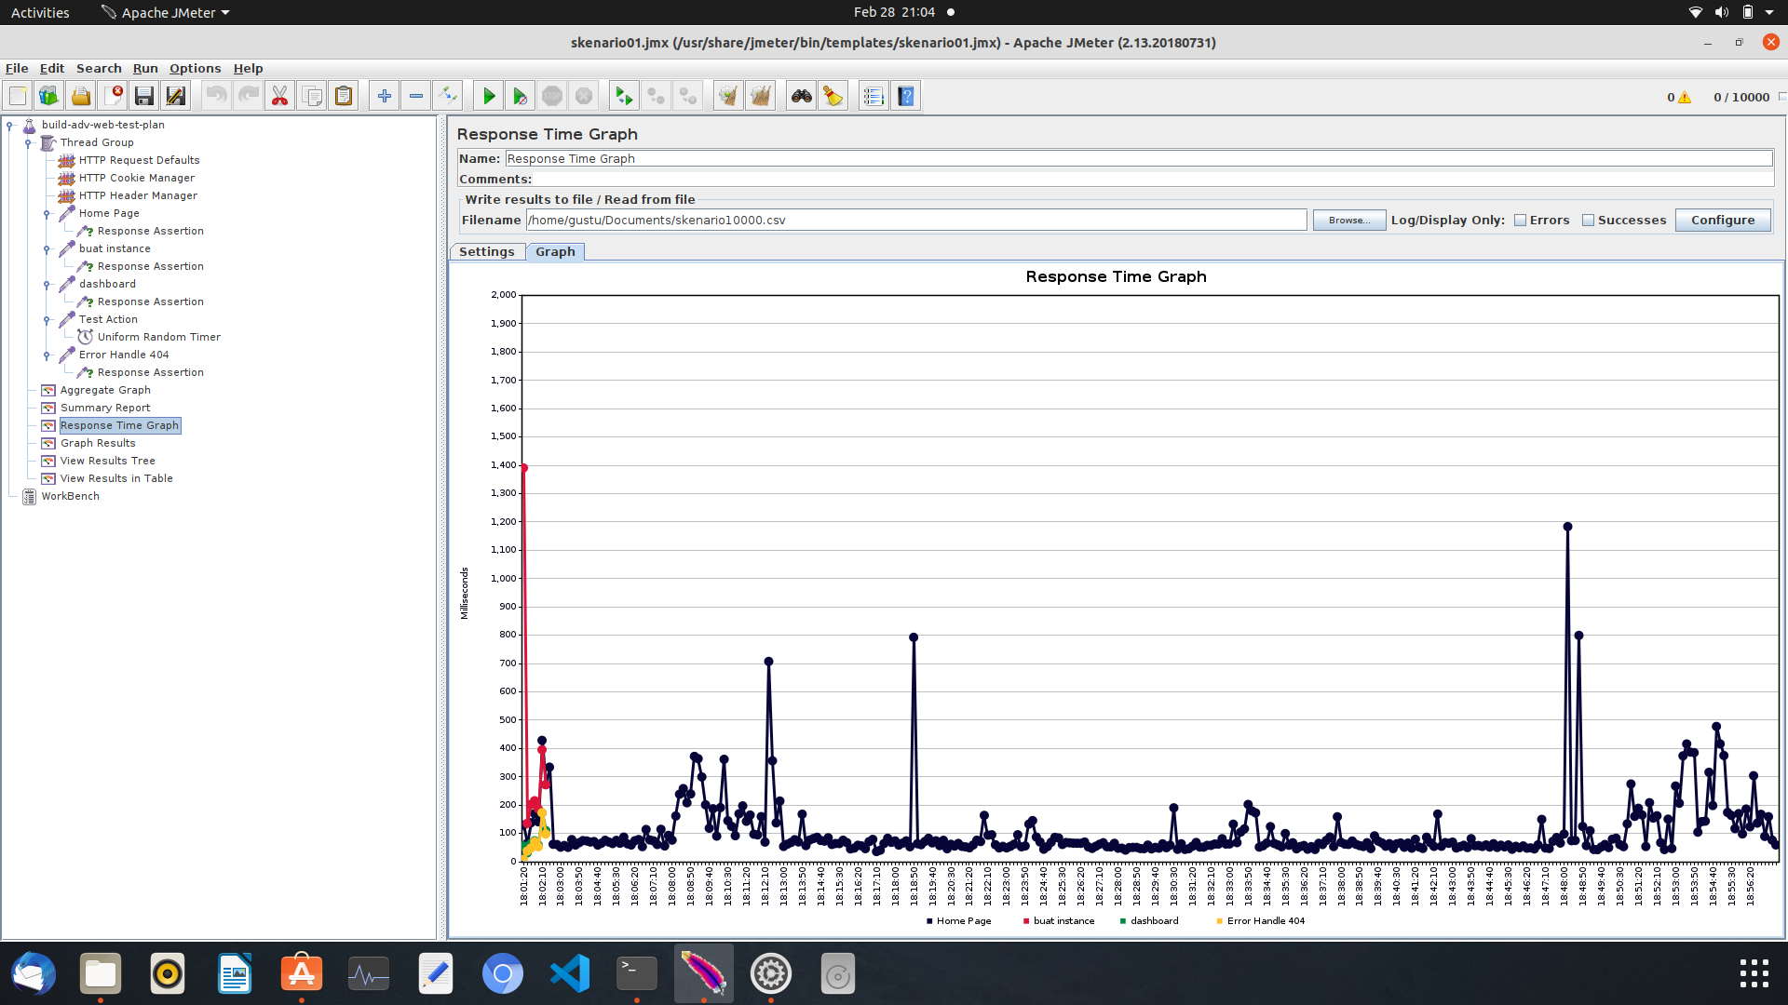

Gambar 4.26. Grafik Hasil Pengujian ke-3

Pada gambar 4.26 merupakan hasil dari pengujian waktu respon web server dengan jumlah akses pengguna 10.000 per detiknya dan diulang sebanyak 10 kali selama 60 detik akses, dari data grafik yang diperoleh jumlah lonjakan dalam mengakses halaman website 1.200 milliseconds cukup lama dalam membuka sebuah halaman website

Tabel 4.7. Hasil Pengujian ke-3

|  |  |  |  |  |  |  |  |  |  |
| --- | --- | --- | --- | --- | --- | --- | --- | --- | --- |
| Label | # Sample | Average | Min | Max | Std. Dev | Error % | Throughput | Received KB/sec | Avg. Bytes |
| Home Page | 10453 | 172 | 26 | 21740 | 624.40 | 0.00% | 1.0/sec | 52.22 | 51151.0 |
| dashboard | 511 | 241 | 87 | 3909 | 232.29 | 0.00% | 8.6/sec | 130.48 | 15626.0 |
| Buat Instace | 510 | 80 | 9 | 1422 | 85.88 | 0.00% | 9.0/sec | 108.77 | 12405.0 |
| Page returning 404 | 497 | 76 | 6 | 1051 | 85.50 | 0.00% | 8.9/sec | 3.42 | 393.0 |
| total | 11971 | 167 | 6 | 21740 | 586.75 | 0.00% | 1.2/sec | 53.64 | 45876.5 |

Pada table 4.4 merupakan hasil pengujian performa web server yang jumlah akses pengguna sebanyak 10.000 pengguna per detik berulang sebanyak 10 kali. Dari hasil tabel pengujian dengan 10.000 akses pengguna didapat hasil rata – rata 167, tidak ditemukan error pada setiap halaman yang dikunjungi dengan persentase *error* 0%, serta jumlah rata – rata penggunaan data dari total keseluruhan halaman website yaitu 45.876,5 Bytes.

## Analisa

Dari hasil pengujian fungsional dengan Black – Box Testing untuk menguji validasi fungsionalitas dari sistem yang dibuat diperoleh hasil , sistem yang dibuat berjalan dengan baik dengan semua fungsi dan fitur dari sistem yang diberikan berjalan baik

Dari pengujian performa dengan menggunakan Jmeter, pengujian dilakukan sebanyak 3 kali dengan menguji beban kerja sistem yang di akses oleh banyak penggunanya, diperoleh hasil, dari tabel pengujian dengan 100 akses pengguna didapat hasil rata – rata 264, dengan jumlah rata – rata penggunaan data dari total keseluruhan halaman website yaitu 21.284,7 Bytes, pengujian dengan 1000 akses pengguna didapat hasil rata – rata 60, dengan jumlah rata – rata penggunaan data dari total keseluruhan halaman website yaitu 29.416,2 Bytes. Pengujian dengan 10000 akses pengguna didapat hasil rata – rata 167, dengan jumlah rata – rata penggunaan data dari total keseluruhan halaman website yaitu 45.876,5 Bytes. Namun pada hasil throughput data pengujian pertama medapatkan hasil 11,3 per detik, pengujian kedua memperoleh hasil 3.1 per detik sedangkan pengujian ketiga dengan jumlah 10.000 akses pengguna per detiknya memperoleh 1,2 per detik, lebih cepat dari dua pengujian sebelumnya. Akan tetapi dari hasil grafik pengujian ketiga lebih lama dalam membuka halaman website hingga mencapai 1.200 *milliseconds*.

.

# BABI V SIMPULAN DAN SARAN

## Simpulan

Berdasarkan penelitian yang telah dilakukan, dapat diambil beberapa kesimpulan sebagai berikut :

* + 1. Sistem yang dibangun dapat diimplementasikan dengan Sistem *Cloud computing* secara otomatisasi dengan menggunakan *ansible* dengan prinsip kerja sistem membuat *virtual* *server* secara otomatis dan melakukan instalasi paket *LAMP* secara otomatis.
    2. Dari pengujian performa dengan menggunakan Jmeter yang dilakukan sebanyak 3 kali dengan menguji beban kinerja sistem yang di akses oleh banyak pengguna, diperoleh hasil, dari tabel pengujian dengan 100 akses pengguna didapat hasil rata – rata 264, dengan jumlah rata – rata penggunaan data dari total keseluruhan halaman website yaitu 21.284,7 Bytes, pengujian dengan 1.000 akses pengguna didapat hasil rata – rata 60, dengan jumlah rata – rata penggunaan data dari total keseluruhan halaman website yaitu 29.416,2 Bytes. Pengujian dengan 10.000 akses pengguna didapat hasil rata – rata 167, dengan jumlah rata – rata penggunaan data dari total keseluruhan halaman website yaitu 45.876,5 Bytes.

## Saran

Untuk pengembangan sistem lebih lanjut, penulis ingin memberikan beberapa saran sebagai berikut :

Dapat dikembangkan lebih lanjut dapat menambahkan fitur keamanan data pengguna, serta dapat dikembangkan secara dinamis untuk kebuhan penyimpanan, jaringan, maupun untuk komputasinya.

Dapat menambahkan monitoring instance untuk dapat melihat kesehatan setiap instance / virtual server untuk pengguna. Jadi pengguna pun dapat memantau keadaan virtual servernya sendiri. Hal tersebut dapat menjadi pertimbangan untuk penggunanya.

# DAFTAR PUSTAKA

Xia, Q., Lan, Y., & Xiao, L. (2015). A Heuristic Adaptive Threshold Algorithm on IaaS Clouds.

Anggeriana, H. (2011). *Cloud Computing.*

Ansible. (t.thn.). *ansible.com*. Diambil kembali dari http://docs.ansible.com/ansible/latest/index.html: http://docs.ansible.com/ansible/latest/index.html

Collings, T., & Kurt , W. (2015). *Duties of the System Administrator. In Red Hat Linux Networking System Administrator (chap. 1).*

Corporation, Exabyte. (2004). *The Basic Backup Guide.* cororado.

Doty, S. (2008). *Python Basics.*

Gerald D. Everett, R. M. (2007). *Software Testing: Testing Across the Entire Software Development Life Cycle 1st Edition.* Canada: IEEE Press.

Lei Xiaojiang, S. Y. (2013). The Design and Implementation of Resource Monitoring for Cloud Computing Service Platform.

Liyun Zuo, L. S. (2015). A Dynamic Self-adaptive Resource-Load Evaluation Method in Cloud Computing.

Masse, M. (2012). REST API. Dalam *REST API Design Rulebook* (hal. 5). America: O’Reilly Media, Inc.

Mulyana, E. (2017, 10 05). *Pengantar Openstack*. Diambil kembali dari https://eueung.gitbooks.io: https://eueung.gitbooks.io/buku-komunitas-sdn-rg/content/index.html

Nicole Ng, H. C. (2011). An Adaptive Threshold Method to Address Routing Issues in Delay-Tolerant Networks.

Saleh, Y. W. (2013). Adaptive Resource Management for Service Workflows in Cloud Environments.

Sosinsky, B. (2011). *Cloud Computing Bible.* Canada: Wiley Publishing, Inc.

Hariyadi, I., & Marzuki, k. (2020). Implementation Of Configuration Management Virtual Private Server Using Ansible. *MATRIK*, 347 -357.

Islami, M. F., Musa, P., & Lamsani, M. (2020). Implementation of Network Automation Using Ansible to Congure Routing Protocol in Cisco and Mikrotik Router with Raspberry PI. *Ilmiah KOMPUTASI,*, 1412-9434.

Pavel Masek, m. S. (2018). Unleashing Full Potential of Ansible Framework: University Labs Administration. *PROCEEDING OF THE 22ND CONFERENCE OF FRUCT ASSOCIATION*, 2305-7254.

# LAMPIRAN

**Source Code Aplikasi**

* + - * 1. **Implentasi Basis Data**

|  |
| --- |
| app.config['SECRET_KEY'] = 'Idabagusrathuekasuryawibawa!'  app.config['SQLALCHEMY_TRACK_MODIFICATIONS'] = True  app.config['SQLALCHEMY_DATABASE_URI']= 'sqlite:////home/gustu/myweb/database/database.db'  Bootstrap(app)  db = SQLAlchemy(app)  login_manager = LoginManager()  login_manager.init_app(app)  login_manager.login_view = 'login'  level = 0  class User (UserMixin, db.Model):  id = db.Column(db.Integer,primary_key=True)  username = db.Column(db.String(20), unique=True)  email = db.Column(db.String(50), unique=True)  password = db.Column(db.String(80))  level = db.Column(db.Integer)  class Project(UserMixin, db.Model):  id = db.Column(db.Integer,primary_key=True)  project = db.Column(db.String(20), unique=True)  description = db.Column(db.String(255))  idos = db.Column(db.String(128))  osdesc = db.Column(db.String(50))  idcpu = db.Column(db.String(128))  cpudesc = db.Column(db.String(50))  user = db.Column(db.String(20))  addr = db.Column(db.String(255))  @login_manager.user_loader  def load_user(user_id):  return User.query.get(int(user_id))  class LoginForm(FlaskForm):  username = StringField('username', validators=[InputRequired(), Length(min=4, max=20)])  password = PasswordField('password', validators=[InputRequired(), Length(min=8, max=80)])  remember = BooleanField('remember me')  class RegisterForm(FlaskForm):  email = StringField('email', validators=[InputRequired(), Email(message='email salah'), Length(max=50)])  username = StringField('username', validators=[InputRequired(), Length(min=4, max=20)])  password = PasswordField('password', validators=[InputRequired(), Length(min=8, max=80)])  class ProjectForm(FlaskForm):  namaproject = StringField('namaproject', validators=[InputRequired(), Length(max=20)])  deskripsi = StringField('deskripsi')  sistem_operasi = StringField('sistem_operasi')  cpu = StringField('cpu') |

* + - * 1. **Fungsi Sign-Up**

|  |
| --- |
| def signup():  form=RegisterForm()  if form.validate_on_submit():  hashed_password = generate_password_hash(form.password.data, method='sha256')  new_user = User(username=form.username.data, email=form.email.data, password=hashed_password, level=1)  db.session.add(new_user)  db.session.commit()  return render_template('login_new.html', form=LoginForm())  return render_template('signup.html', form=form) |

* + - * 1. **Fungsi Login**

|  |
| --- |
| def login():  global level  form=LoginForm()  if form.validate_on_submit():  user = User.query.filter_by(username=form.username.data).first()  if user:  if check_password_hash(user.password, form.password.data) and user.level >= 0:  login_user(user, remember=form.remember.data)  level = user.level  return redirect(url_for('dashboard'))  return redirect(url_for('login'))  return render_template('login.html', form=form) |

* + - * 1. **Fungsi enkripsi password basis data**

|  |
| --- |
| def profil_save():  data = request.json['data']  hashed_password = generate_password_hash(data["password"], method='sha256')  user = User.query.filter_by(username=data["username"]).first()  user.email = data["email"]  user.password = hashed_password  db.session.merge(user)  db.session.commit()  json_data = {"status": True}  response = app.response_class(  response=json.dumps(json_data),  mimetype='application/json'  )  return response |

* + - * 1. **Fungsi menampilkan kebutuhan *storage* dan *memory* server**

|  |
| --- |
| def getflavor():  flavors = osconn.compute.flavors()  for flavor in osconn.compute.flavors():  print(flavor)  json_data = [flavor]  itr = True  while itr:  try:  json_data.append(flavors.next().to_dict())  except:  itr = False  # print(json_data)  return json_data  # fungsi untuk melihat list sistem operasi yang tersedia  def getimages():  images = osconn.compute.images()  for image in osconn.compute.images():  print(image)  json_data = [image]  itr = True  while itr:  try:  json_data.append(images.next().to_dict())  except:  itr = False  # print(json_data)  return json_data |

* + - * 1. **Fungsi untuk menampilkan *list* *virtual* *server***

|  |
| --- |
| def getproject():  servers = osconn.compute.servers()  for server in osconn.compute.servers():  print(server)  json_data = [server]  itr = True  while itr:  try:  json_data.append(servers.next().to_dict())  except:  itr = False  # print(json_data)  return json_data |

* + - * 1. **Fungsi membuat *project* baru**

|  |
| --- |
| def buatbaru(): json_data = {} json_data.update({"flavors": getflavor()}) json_data.update({"images": getimages()})  return render_template('buatbaru.html',json_data = json_data, level=level, name= current_user.username) |

* + - * 1. **Fungsi menyimpan *project* baru**

|  |
| --- |
| def project_save():  form=ProjectForm()  osdesc = ""  images = getimages()  for image in images:  if form.sistem_operasi.data == image["id"]:  osdesc = image["name"]  break  cpudesc = ""  flavors = getflavor()  cduname = ""  for flavor in flavors:  if form.cpu.data == flavor["id"]:  cpudesc = "Storage= "+str(flavor["disk"])+" GB, vCPU= "+str(flavor["vcpus"])+", RAM= "+str(flavor["ram"])+" MB"  cpuname = str(flavor["name"])  break  new_project = Project(  project=form.namaproject.data,  description=form.deskripsi.data,  idos=form.sistem_operasi.data,  osdesc=osdesc,  idcpu=form.cpu.data,  cpudesc=cpudesc,  user=current_user.username  )  db.session.add(new_project)  db.session.commit()  fin = open("yaml/deploy.yaml", "rt")  data = fin.read()  data = data.replace('<name>', form.namaproject.data)  data = data.replace('<image>', osdesc)  data = data.replace('<flav>', cpuname)  fin.close()  fin = open("yaml/deploy_"+current_user.username+".yaml", "wt")  fin.write(data)  fin.close()  p = subprocess.Popen("ansible-playbook " + "yaml/deploy_"+current_user.username+".yaml", shell=True, stdout=subprocess.PIPE)  stdout, stderr = p.communicate()  project = None  if level == 0:  project = Project.query.all();  else:  project = Project.query.filter_by(user=current_user.username).all();  return render_template('projectlist.html', project=project, level=level) |

* + - * 1. **Fungsi melakukan eksekusi *file* .*YAML***

|  |
| --- |
| fin = open("yaml/deploy_"+current_user.username+".yaml", "wt")  fin.write(data). |

|  |
| --- |
| p = subprocess.Popen("ansible-playbook " + "yaml/deploy_"+current_user.username+".yaml", shell=True, stdout=subprocess.PIPE)  stdout, stderr = p.communicate() |

* + - * 1. **Fungsi menghapus *virtual* mesin yang dibuat**

|  |
| --- |
| def project_del():  data = request.json['data']  project = Project.query.filter_by(id=data["id"]).first()  fin = open("yaml/delete.yaml", "rt")  data = fin.read()  data = data.replace('<name>', project.project)  fin.close()  fin = open("yaml/delete_"+current_user.username+".yaml", "wt")  fin.write(data)  fin.close()  p = subprocess.Popen("ansible-playbook " + "yaml/delete_"+current_user.username+".yaml", shell=True, stdout=subprocess.PIPE)  stdout, stderr = p.communicate()  db.session.delete(project)  db.session.commit()  json_data = {"status": True}  response = app.response_class(  response=json.dumps(json_data),  mimetype='application/json'  )  return response |

* + - * 1. ***Authentikasi* *API* *Openstack***

|  |
| --- |
| osconn = connection.Connection(auth_url=os.environ['OS_AUTH_URL'],  project_name=os.environ['OS_PROJECT_NAME'],  username=os.environ['OS_USERNAME'],  password=os.environ['OS_PASSWORD'],  user_domain_id="default",  project_id=os.environ['OS_PROJECT_ID'],  project_domain_id=os.environ['OS_PROJECT_DOMAIN_ID'],  compute_api_version='2.1',  verify=False) |

|  |
| --- |
| export OS_AUTH_URL=http://192.168.1.10:5000 # With the addition of Keystone we have standardized on the term **project**  # as the entity that owns the resources.  export OS_PROJECT_ID=084aa4c02ba3453389695df1f9310f49  export OS_PROJECT_NAME="myclouds"  export OS_USER_DOMAIN_NAME="Default"  if [ -z "$OS_USER_DOMAIN_NAME" ]; then unset OS_USER_DOMAIN_NAME; fi  export OS_PROJECT_DOMAIN_ID="default"  if [ -z "$OS_PROJECT_DOMAIN_ID" ]; then unset OS_PROJECT_DOMAIN_ID; fi  # unset v2.0 items in case set  unset OS_TENANT_ID  unset OS_TENANT_NAME  # In addition to the owning entity (tenant), OpenStack stores the entity  # performing the action as the **user**.  export OS_USERNAME="admin"  # With Keystone you pass the keystone password.  echo "Please enter your OpenStack Password for project $OS_PROJECT_NAME as user $OS_USERNAME: "  read -sr OS_PASSWORD_INPUT  export OS_PASSWORD=$OS_PASSWORD_INPUT  # If your configuration has multiple regions, we set that information here.  # OS_REGION_NAME is optional and only valid in certain environments.  export OS_REGION_NAME="RegionOne"  # Don't leave a blank variable, unset it if it was empty  if [ -z "$OS_REGION_NAME" ]; then unset OS_REGION_NAME; fi  export OS_INTERFACE=public  export OS_IDENTITY_API_VERSION=3 |

* + - * 1. **Baris kode proses membuat *virtual* *server* baru dengan *ansible***

|  |
| --- |
| - name: Deploy on OpenStack  hosts: localhost  gather_facts: false  tasks:  - name: Deploy an instance  os_server:  state: present  name: <name>  image: <image>  key_name: keyspair  wait: yes  flavor: <flav>  auto_floating_ip: yes  network: int-ext  meta:  hostname: webserver.localdomain |

* + - * 1. **Baris kode proses menghapus *virtual* mesin dengan *ansible***

|  |
| --- |
| - name: remove an instance  hosts: localhost  tasks:  - name: remove an instance  os_server:  name: <name>  state: absent |

* + - * 1. **Baris perintah menginstalasi *apache2* dengan *ansible***

|  |
| --- |
| - name: install apache & php  remote_user: ubuntu  hosts: all  become: true  become_user: root  gather_facts: true  tasks:  - name: Update apt-get repo and cache  apt: update_cache=yes force_apt_get=yes cache_valid_time=3600  - name: "Install apache2"  package: name=apache2 state=present  - name: "Install apache2-php5"  package: name=libapache2-mod-php state=present  - name: "Install php-cli"  package: name=php-cli state=present  - name: "Install php-mcrypt"  package: name=php-mcrypt state=present  - name: "Install php-gd"  package: name=php-gd state=present |

* + - * 1. **Baris perintah menginstalasi *MySQL* dengan *ansible***

|  |
| --- |
| - name: Install MySQL for production ready server  user: ubuntu  hosts: all  become: True  become_user: root  vars:  MySQL_root_pass: root  tasks:  - name: Update apt-get repo and cache  apt: update_cache=yes force_apt_get=yes cache_valid_time=3600  - name: Set MySQL root password before installing  debconf: name="mysql-server" question="mysql-server/root_password" value="{{MySQL_root_pass | quote}}" vtype="password"  - name: Confirm MySQL root password before installing  debconf: name="mysql-server" question="mysql-server/root_password_again" value="{{MySQL_root_pass | quote}}" vtype="password"  - name: test1  apt: package={{ item }} state=present force=yes update_cache=yes cache_valid_time=3600  when: ansible_os_family == "Debian"  with_items:  - mysql-server  - mysql-client  - python-mysqldb  - name: Deletes anonymous MySQL server user for localhost  mysql_user: user="" state="absent" login_password="{{ MySQL_root_pass }}" login_user=root  - name: Secures the MySQL root user  mysql_user: user="root" password="{{ MySQL_root_pass }}" host="{{ item }}" login_password="{{MySQL_root_pass}}" login_user=root  with_items: - 127.0.0.1 - localhost - ::1  - "{{ ansible_fqdn }}"  - name: Removes the MySQL test database  mysql_db: db=test state=absent login_password="{{ MySQL_root_pass }}" login_user=root |

* + - * 1. **Baris perintah menginstalasi *LAMP* dengan *ansible***

|  |
| --- |
| - name: install LAMP Stack  hosts: all  remote_user: ubuntu  become: true  become_user: root  gather_facts: true  - name: Include Apache  import_playbook: apache.yaml  - name: Include MySQL  import_playbook: mysql.yaml |

* + - * 1. **Baris perintah untuk mengakses *virtual* mesin melalui *server***

|  |
| --- |
| [webserver] 192.168.1.234 ansible_user=ubuntu ansible_ssh_private_key_file=/mnt/c/Users/Administrator/Downloads/keyspair.pem |